Administrēšana un vispārējās procedūras

AR NODOMU BRĪVA LAPPUSE

  - Nolūks

Šī Lidotspējas Rokasgrāmata (LIR) ir dokuments, kas vērsts uz Latvijas Civilās aviācijas aģentūras (CAA) darbības reglamentēšanu gaisa kuģu lidotspējas un tās uzturēšanas sfērās. Tā nosaka visu iesaistīto personu pienākumus un atbildību, kā arī procedūras, lai veiktu sertifikāciju, tehnisko administrēšanu, auditu un uzraudzību gaisa kuģu ekspluatantiem un tehniskās apkopes organizācijām, kas veic savu darbību atbilstoši Latvijas Republikas un Eiropas Savienības (ES) Civilās aviācijas likumdošanai..

LIR ir izveidota, lai nodrošinātu ar instrukcijām un noteiktu uzraudzības atbildību sistemātiski un noteiktā secībā veicot inspekcijas, saņemot, apstiprinot un anulējot dokumentus un to izmaiņas.

Lidotspējas Inspektora rokasgrāmata ir izstrādāta saskaņā ES Komisijas regulu 748/2012 un 1321/2014 pielikumu (Part 21, M, ML, 145. 66, 147, T, CAMO, CAO) “Section B” nosacījumiem. Par tiem jautājumiem, ko neregulē EK un kas tādējādi pakļaujas nacionālajai normatīvajai bāzei, rokasgrāmata atbilst, LR Likuma ‘’Par aviāciju’’, ICAO rokasgrāmatas “Par ekspluatācijas inspekciju procedūrām un nepārtrauktu uzraudzību’’ (Doc 8335), ICAO rokasgrāmatas “Par lidotspējas darba organizēšanu’’ (Doc 9389).

Šajā rokasgrāmatas izdevumā iekļautas sekojošas regulas, to grozījumi un EASA AMC un GM sekojošās redakcijās:
EU 1321/2014 amended by
EU No 2015/1088; EU No. 2015/1536, EU No. 2018/1142; EU No. 2019/1383 (with corrigendum).; EU No. 2019/1384; EU No. 2020/270

AMC&GM as amended by EASA

EC No 748/2012 amended by
EC No. 7/2013; EU No. 69/2014, EU No. 2015/649; EU No. 2015/1039; EU No. 2016/5; EU No. 2019/897

AMC&GM as amended by EASA.

  - Latvijas Civilās aviācijas aģentūra

Latvijas Republikas Satiksmes ministrijas Civilās aviācijas aģentūra ir valsts pārvaldes institūcija. Izveidota, lai realizētu valsts politiku civilās aviācijas drošības jomā, kontrolētu drošu un efektīvu civilās aviācijas gaisa kuģu lidojumu un gaisa telpas izmantošanas jautājumos pieņemto Latvijas Republikas Saeimas, Ministru kabineta, Satiksmes ministrijas un citu valsts pārvaldes institūciju lēmumu un citu normatīvo dokumentu izpildi.

Civilās aviācijas aģentūra ir Latvijas Republikas nozīmētā kompetentā institūcija par:
- ES Komisijas Regulas 748/2012 pielikuma (Part 21) A sadaļas (Section) F, G, H, I un P apakšnodaļu (Subparts) ieviešanu ( Atsauce: 21.B.25(a));

- ES Komisijas Regulas 1321/2014 I un Vb pielikumā (Part M un ML) noteikto tehniskās apkopes un lidotspējas uzturēšanas prasību uzraudzību;

- ES Komisijas Regulas 1321/2014 II pielikumā (Part 145 noteikto tehniskās apkopes apstiprinājumu izsniegšanu, uzturēšanu (continuation), izmaiņām tajos, to atsaukšanu vai apturēšanu (suspension or revocation) (Atsauce: 145.B.10(1));

- ES Komisijas Regulas 1321/2014 III pielikumā (Part 66) noteikto licenču izsniegšanu, uzturēšanu (continuation), labojumiem tajās, to atsaukšanu vai apturēšanu (suspension or revocation);

- ES Komisijas Regulas 1321/2014 IV pielikumā (Part 147) noteikto sertifikātu izsniegšanu, uzturēšanu (continuation), izmaiņām tajos, to atsaukšanu vai apturēšanu (suspension or revocation)

- ES Komisijas Regulas 1321/2014 Va pielikumā (Part T) noteikto sertifikātu izsniegšanu, uzturēšanu (continuation), izmaiņām tajos, to atsaukšanu vai apturēšanu (suspension or revocation);

- ES Komisijas Regulas 1321/2014 Vc pielikumā (Part CAMO) noteikto sertifikātu izsniegšanu, uzturēšanu (continuation), izmaiņām tajos, to atsaukšanu vai apturēšanu (suspension or revocation);

- ES Komisijas Regulas 1321/2014 Vd pielikumā (Part CAO) noteikto sertifikātu izsniegšanu, uzturēšanu (continuation), izmaiņām tajos, to atsaukšanu vai apturēšanu (suspension or revocation).

Aģentūra darbojas Satiksmes ministrijas pakļautībā

Aģentūra ir juridiska persona

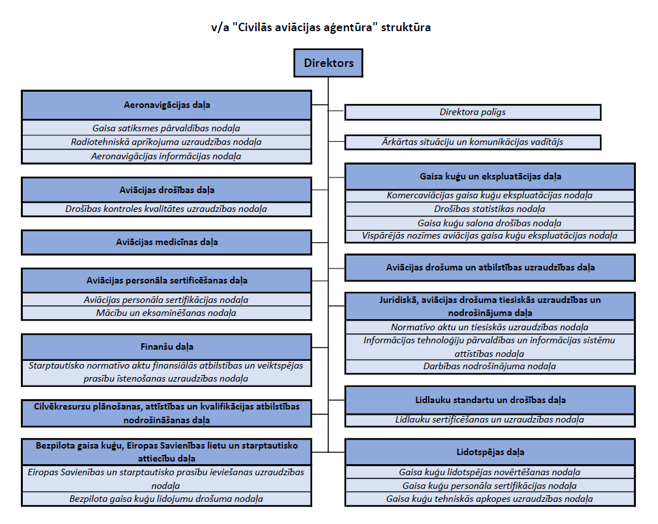

Funkcijas saistībā ar ES Komisijas regulu 748/2012 un 1321/2014 pielikumu (Part 21, Part M/ML, Part 145, Part 66, Part T, Part CAMO, Part CAO un Part 147) B iedaļas (Section B) prasību izpildi:

- direktors realizē vispārējās funkcijas, lai nodrošinātu, ka CAA kopumā realizē prasību izpildi;

- Juridiskā, aviācijas drošuma tiesiskās uzraudzības un nodrošinājuma daļa daļa realizē funkcijas, kas saistītas ar juridisko, administratīvo un nodrošinājuma ar personālu aspektiem saistīto prasību realizāciju, kā arī informāciju tehnoloģiju atbalstu;

- Cilvēkresursu plānošanas, attīstības un kvalifikācijas atbilstības nodrošināšanas daļa realizē funkcijas, kas saistītas ar personāla atlasi, apmācību un kvalifikācijas uzturēšanu;

- Finanšu daļa realizē funkcijas, kas saistītas ar finansiālo aspektu nodrošinājumu;

- Lidotspējas daļa realizē funkcijas, kas saistītas ar tehnisko aspektu realizāciju.

1.2.1. Civilās aviācijas aģentūras darbības pamatvirzieni

- Latvijas Republikas gaisa telpas izmantošanas un civilās aviācijas darbības valsts uzraudzība;

- pasākumu izstrādāšana gaisa kuģu lidojumu un civilās aviācijas drošības garantēšanai;

- civilās aviācijas gaisa kuģu reģistrēšana;

- Latvijas Republikas gaisa telpas izmantošanas vai civilās aviācijas gaisa kuģu , lidlauku un citu civilās aviācijas objektu un iekārtu ekspluatācijas darbības ierobežošana, ja tiek pārkāpts likums ”Par aviācija” vai citi uz tā pamata izdotie dokumenti;

- sertifikātu, atļauju un apliecību izsniegšana, pagarināšana vai anulēšana;

- gaisa telpas izmantošanas kārtības noteikšana;

- gaisa telpas izmantošanas atļauju izsniegšana;

- aviācijas nelaimes gadījumu, incidentu un nelikumīgas iejaukšanās aktu civilās aviācijas darbībā izmeklēšana;

- civilās aviācijas darbību regulējošu normatīvo dokumentu sagatavošana un apstiprināšana;

- sadarbība ar Latvijas Republikas un citu valstu institūcijām;

- CAA ir kompetentā iestāde par Eiropas Savienības normatīvo dokumentu ieviešanu gaisa kuģu lidotspējas un lidotspējas uzturēšanas jomās.

1.2.2. CAA politika attiecība uz EASA pieņemamajiem atbilstības līdzekļiem (AMC) un skaidrojošo materiālu (GM)

1. EASA publicētie AMC un GM Latvijas Republikā tiek piemēroti tieši.
2. AMC nosaka tos līdzekļus, ar kuriem tiek izpildīta prasība. Ja pretendents ievēro visus tos nosacījumus, kas noteikti AMC, tad tiek uzskatīts, ka ir izpildīta attiecīgā paragrāfa prasība. Ja netiek piemērota alternatīva AMC, tad pretendentam tā obligāti jāievēro.
3. GM ievērošana nav obligāta, bet palīdz pretendentam saprast attiecīgā paragrāfa nosacījumus.
4. CAA nav publicējusi alternatīvas AMC, bet pretendentam ir tiesības izvēlēties alternatīvu AMC, ievērojot šī paragrāfa 5. punkta nosacījumus.
5. Ja pretendents izvēlas nepiemērot AMC, tad viņam nepieciešams rakstiski detalizēt veidu, kādā tiek panākta atbilstība prasībām. Šo alternatīvu izvērtēšanai atbildīgais inspektors kontaktējas ar nodaļas vadītāju, nepieciešamības gadījumos arī ar lidotspējas daļas vadītāju. Jāņem vērā, ka EASA pašlaik strādā pie izmaiņām Komisijas regulā, kas paredzētu alternatīvo veidu saskaņošanu ar EASA. Ja alternatīvie līdzekļi netiek uzskatīti par pieņemamiem, tad tiek konstatēta neatbilstība. Ja pēc alternatīvo veidu izvērtēšanas ir konstatēts, ka tādējādi tiek demonstrēta atbilstība noteikumiem, tad šī alternatīva tiek iegrāmatota organizācijas lietā un pievienota audita atskaitei.
6. Tā kā EASA nav publicējusi AMC un GM konsolidēto versiju, tad inspektoriem pirms auditu veikšanas ir jāpārbauda EASA mājas lapā www.easa.europa.eu tekošā AMC un GM versija. AMC un GM tiek publicēti ar izpilddirektora lēmumu (Decision).AMC un GM var atrast www.easa.europa.eu/home/amcgm_en.html .

1.2.3. CAA Lidotspējas daļa

CAA Lidotspējas daļa ir CAA struktūrvienība, kuras pienākumos ietilpst normatīvo dokumentu tehnisko aspektu realizācija. Daļas darbību vada daļas vadītājs, kurš ir tieši pakļauts CAA direktoram. Lidotspējas daļa sastāv no 3 nodaļām:

- gaisa kuģu lidotspējas novērtēšanas nodaļa;

- gaisa kuģu tehniskās apkopes uzraudzības nodaļa;

- tehniskās apkopes personāla sertifikācijas nodaļa.

Katru nodaļu vada nodaļas vadītājs, kurš ir tieši pakļauts Lidotspējas daļas vadītājam.

Lidotspējas daļas funkcijas:

- nodrošināt ar gaisa kuģu lidotspēju un to tehnisko apkopi saistīto valsts funkciju realizāciju,

- nodrošināt ES regulu 748/2012 un 21321/2014 Pielikumu “Section B” norādīto prasību tehnisko aspektu realizāciju,

- piedalīties valsts politikas veidošanā un realizācijā minētajās jomās;

- vadīt lidotspējas daļas personāla darbu.

Gaisa kuģu Lidotspējas novērtēšanas nodaļas mērķis ir nodrošināt gaisa kuģu lidotspējas novērtēšanas un tās uzturēšanas ilgstošā laika periodā valsts pārraudzības funkciju realizāciju , ieskaitot gaisa kuģu tipa sertifikāciju/ atzīšanu/ akceptēšanu, atsevišķu gaisa kuģu lidotspējas novērtēšanu, gaisa kuģu modifikāciju apstiprināšanu un ar lidotspēju saistītās informācijas plūsmas novērtēšanu, kā arī uzturēt Latvijas Republikas Civilo gaisa kuģu reģistru.

GK Tehniskās apkopes uzraudzības nodaļas mērķis ir nodrošināt valsts pārraudzības funkciju realizāciju par gaisa kuģu tehniskās apkopes, lidojumderīguma uzturēšanas vadības un apvienoto lidojumderīguma organizācijām.

GK Tehniskās apkopes personāla sertifikācijas nodaļas mērķis ir nodrošināt gaisa kuģu tehniskās apkopes personāla un tehniskās apkopes apmācības organizāciju sertifikācijas/ apstiprināšanas funkciju realizāciju, kā arī realizēt apstiprinātu tehniskās apkopes apmācības organizāciju darbības valsts pārraudzības funkciju.

  - Civilās aviācijas aģentūras vadošie darbinieki, to pienākumi un atbildība

Šajā nodaļā ietverta tikai vadošo darbinieku pienākumi un atbildība, kas saistīti ar ES Komisijas regulu 748/2012 un 1321/2014 pielikumu (Part 21, Part M/L, Part 145, Part 66, Part147, Part T, Part CAMO un Part CAO) B iedaļu (Section B) prasību izpildi. Pilns pienākumu un atbildības uzskaitījums ir ietverts attiecīgo darbinieku amatu aprakstos. Lidotspējas daļas darbinieku amatu apraksti ir iekļauti šīs nodaļas pielikumā.

    - Civilās aviācijas aģentūras vadošie darbinieki

Vārds, uzvārds | Amats
Māris Gorodcovs | CAA direktors
Gundars Lapiņš | Lidotspējas daļas vadītājs
Dace Revizore | Juridiskā, aviācijas drošuma tiesiskās uzraudzības un nodrošinājuma daļa
Signe Pušpure | Finanšu daļas vadītāja
Iveta Giela | Aviācijas drošuma un atbilstības uzraudzības daļa
Aivars Pavļukēvičs | Lidotspējas daļas gaisa kuģu lidotspējas novērtēšanas nodaļas vadītājs
Aleksandrs Fisuns-Meduha | Lidotspējas daļas gaisa kuģu tehniskās apkopes uzraudzības nodaļas vadītājs
Jānis Druska | Lidotspējas daļas gaisa kuģu tehniskās apkopes personāla sertifikācijas nodaļas vadītājs

Aizvietošana:
- CAA direktoru aizvieto viņa vietnieks;
- Lidotspējas daļas vadītāju aizvieto gaisa kuģu lidotspējas uzraudzības nodaļas vadītājs, ja arī viņš ir prombūtmē – gaisa kuģu tehniskās apkopes uzraudzības nodaļas vadītājs vai gaisa kuģu tehniskās apkopes personāla sertifikācijas ndaļas vadītājs, ja abi augšminētie ir prombūtnē.;
- Lidotspējas daļas nodaļu vadītājus aizvieto persona pēc daļas vadītāja norādījuma. Atbildību par šīs funkcijas realizāciju saglabā daļas vadītājs. Ilgstošas prombūtnes gadījumā tiek iecelts vietas izpildītājs.

    - Vadošo personu pienākumi un atbildība

      - Civilās aviācijas aģentūras direktors

Pienākumi:
- izveidot un uzturēt tādu Civilās aviācijas aģentūras (CAA) organizatorisko struktūru lai tā spētu pilnvērtīgi realizēt Part 21, Part M/L, Part 145, Part 66, Part147, Part T, Part CAMO un Part CAO B iedaļās norādītās darbības;
- nodrošināt CAA ar attiecīgo darbību veikšanai attiecīgi kvalificētu personālu;
- nodrošināt CAA ar darbībai nepieciešamo finansiāliem un materiāliem resursiem;
- pārstāvēt CAA intereses LR Satiksmes ministrijā;
- pārstāvēt Latvijas Republiku ES un EASA institūcijās ar Part 21, Part M/L, Part 145, Part 66, Part147, Part T, Part CAMO un Part CAO ieviešanu saistītos vispārējos jautājumos;
- veikt pasākumus, kas saistīti ar apelāciju par CAA struktūrvienību pieņemto lēmumu apelāciju.

Atbild par:
- attiecīgas organizatoriskās struktūras izveidi un uzturēšanu;
- CAA nodrošināšanu ar funkciju realizācijai nepieciešam atbilstošas kvalifikācijas personālu;
- CAA nodrošināšanu ar funkciju realizācijai nepieciešamo finansējumu un materiālajiem resursiem;
- pienācīgu CAA un LR interešu pārstāvēšanu citās institūcijās.

CAA direktoram ir vispārēja atbildība par ES Komisijas regulu 748/2012 un 1321/2014 pielikumu B iedaļu (Section B) prasību izpildi.

      - Lidotspējas daļas vadītājs

Pienākumi:
- izveidot un uzturēt tādu daļas struktūru, lai tā varētu efektīvi realizēt ES Komisijas regulu 748/2012 un 1321/2014 pielikumu (Part 21, Part M/L, Part 145, Part 66, Part147, Part T, Part CAMO un Part CAO) B iedaļu (Section B) tehnisko prasību izpildi;
- sadalīt pieejamos personāla resursus starp daļas struktūrvienībām tādā veidā, lai iespēju robežās tā maksimāli varētu realizēt tai uzliktās funkcijas;
- koordinēt nepieciešamo tehnisko procedūru izstrādāšanu, iesniedz procedūru projektu apstiprināšanai CAA direktoram;
- konsultēt direktoru par Part 21, Part M/L, Part 145, Part 66, Part147, Part T, Part CAMO un Part CAO ieviešanas tehniskiem jautājumiem;

- sadarboties ar citām CAA struktūrvienībām par Part 21, Part M/L, Part 145, Part 66, Part147, Part T, Part CAMO un Part CAO ieviešanas jautājumiem;
- izstrādāt priekšlikumus un sadarboties ar finanšu daļu un personāla nodaļu par nepieciešamo finansiālo un materiālo nodrošinājumu un personālu;
- atsevišķos gadījumos, savas akreditācijas ietvaros, personīgi veikt Part 21, Part M/L, Part 145, Part 66, Part147, Part T, Part CAMO un Part CAO Section B norādītās tehniskās darbības;
- pārstāvēt CAA EASA, ES un citās institūcijās ar lidotspēju un tās uzturēšanu saistītos tehniskos jautājumos;
- nodrošināt daļas darbinieku sākotnējo apmācību un to kvalifikācijas uzturēšanu;
- uzturēt daļas darbinieku akreditācijas sistēmu;
- izlases veidā veikt daļai uzticēto funkciju pienācīgas veikšanas kontroli;
- sekot jaunākajiem notikumiem ES likumdošanas jomā par jautājumiem, kas saistīti ar gaisa kuģu lidotspēju un tās uzturēšanu (tehnisko apkopi).;
- ir tiesīgs parakstīt tos sertifikātus un apstiprinājumus, kas ietilps daļas kompetencē, atbilstoši tam, ka norādīts šīs rokasgrātas 1.4.7. sadaļ\a;
- ir tiesīgs atsaukt, apturēt vai ierobežot jebkuru sertifikātu, kas izsniegts atbilstoši daļas kompetencei un norādīts šīs rokasgrāmatas 1.4.7. punktā.

Atbild par:
- efektīvu daļas organizatoriskās struktūras izveidošanu un uzturēšanu, pienācīgu funkciju sadali;
- daļas darbinieku apmācību un kvalifikācijas uzturēšanu;
- nepieciešamo priekšlikumu izstrādāšanu par nepieciešamajiem cilvēku un materiālajiem resursiem;
- nepieciešamajiem pasākumiem, lai nodrošinātu, ka attiecīgās funkcijas veic tikai atbilstoši sagatavoti darbinieki;
- daļas darbinieku nodrošināšanu ar nepieciešamajām procedūrām.

Lidotspējas daļas vadītājam ir vispārēja atbildība par ES Komisijas regulu 748/2012 un 1321/2014 pielikumu B iedaļu (Section B) prasību tehnisko aspektu realizāciju.

      - Lidotspējas daļas gaisa kuģu lidotspējas novērtēšanas nodaļas vadītājs

Pienākumi:
- Realizēt Part 21 Section B Subpart F, G, H, I un P norādītās darbības, koordinēt nodaļas darbinieku darbību šo funkciju veikšanai;
- Veikt Latvijas Republikā reģistrēto gaisa kuģu inspekcijas apliecību par derīgumu lidojumiem izsniegšanas un to darbības termiņa pagarināšanas nolūkā. Pieprasīt un saņemt no attiecīgajām organizācijām visu nepieciešamo ar gaisa kuģu lidotspēju saistīto informāciju;
- Izsniegt gaisa kuģu lidojumderīguma sertifikātus, trokšņa līmeņa sertifikātus un lidošanas atļaujas un izvērtēt un parakstīt lidojumderīguma pārskata sertifikātus (ARC) un veikt lidojumderīguma pārbaudes;
- Veikt gaisa kuģu lidojumderīguma uzturēšanas uzraudzību;
- Veikt gaisa kuģu ražošanas organizāciju apstiprināšanu;
- ir tiesīgs parakstīt tos sertifikātus un apstiprinājumus, kas ietilps nodaļas kompetencē, atbilstoši tam, ka norādīts šīs rokasgrātas 1.4.7. sadaļā.
- Neatbilstību konstatēšanas gadījumos veikt attiecīgas darbības;
- Kontrolēt lidotspējas direktīvas (AD);
- Izsniegt trokšņa līmeņa sertifikātus individuāliem gaisa kuģiem;.
- Savas kompetences ietvaros kontaktēties ar citu valstu lidotspējas institūcijām, gaisa kuģu projektēšanas un izgatavošanas organizācijām, citām starptautiskām lidotspējas organizācijām un ekspertiem, parakstīt ar to saistīto korespondenci.

Atbild par:
- Part 21 Section B Subpart F, G, H, I un P norādīto darbību pienācīgu realizāciju;
- Gaisa kuģu lidojumderīguma izvērtēšanu un attiecīgu sertifikātu izdošanu;
- Gaisa kuģu trokšņa līmeņa sertifikātu izsniegšanu;
- Gaisa kuģu lidojumderīguma uzraudzību (Part M Sec. C);
- Lidotspējas direktīvu kontroli;
- Ar gaisa kuģu lidotspēju saistītās dokumentācijas uzturēšanu..

      - Lidotspējas daļas gaisa kuģu tehniskās apkopes uzraudzības nodaļas vadītājs

Pienākumi:
- veikt nepieciešamās darbības, lai realizētu Part M/L, Part T, Part 145, Part CAMO un Part CAO Section B noteiktās darbības;
- veikt nodaļas darbinieku darba koordināciju;
- izstrādāt veicamo inspekciju plānu un kontrolēt tā izpildi;
- Veikt ar gaisa kuģu tehnisko apkopi saistīto atbilstības novērtēšanu;
- Neatbilstību konstatēšanas gadījumos veikt attiecīgas darbības.
- ir tiesīgs parakstīt tos sertifikātus un apstiprinājumus, kas ietilps nodaļas kompetencē, atbilstoši tam, ka norādīts šīs rokasgrātas 1.4.7. sadaļ\a;

Atbild par:
- Part M/L, Part T, Part 145, Part CAMO un Part CAO Section B noteikto darbību pienācīgu izpildi;
- Par veikto inspekciju pilnīgumu;
- TA organizāciju un Lidotspējas uzturēšanas organizāciju sertifikāciju un uzraudzību;
- Par nepieciešamo pasākumu veikšanu neatbilstību konstatēšanas gadījumos;
- Nodaļas darbinieku darba koordināciju;
- TA organizāciju un lidotspējas vadības organizāciju dokumentācijas uzturēšanu..

      - Lidotspējas daļas gaisa kuģu tehniskās apkopes personāla sertifikācijas nodaļas vadītājs

Pienākumi:
- Veikt Part 66 un Par 147 Section B noteiktās darbības;
- Koordinēt nodaļas darbību;
- Organizēt eksāmenu pieņemšanu;
- Izsniegt Part 66 TA personāla licences; pagarināt to darbības termiņu un nepieciešamības gadījumos tās anulēt vai apturēt;
- Veikt gaisa kuģu TA mācību organizāciju sertifikāciju un to darbības uzraudzību;
- Neatbilstību konstatēšanas gadījumos veikt attiecīgus pasākumus.
- ir tiesīgs parakstīt tos sertifikātus un apstiprinājumus, kas ietilps nodaļas kompetencē, atbilstoši tam, ka norādīts šīs rokasgrātas 1.4.7. sadaļ\a;

Atbild par:
- Part 66 un Par 147 Section B noteikto darbību veikšanu;
- Nodaļas darbības koordināciju;
- Eksāmenu pieņemšanas organizāciju;
- Part 66 TA personāla licences izsniegšanu; pagarināšanu un anulēšanu;
- Gaisa kuģu TA mācību organizāciju sertifikāciju un to darbības uzraudzību;
- Attiecīgus pasākumus piemērošanu neatbilstību konstatēšanas gadījumos;
- TA personāla un mācību organizāciju dokumentācijas uzturēšanu..

      - Palīgfunkciju pienākumi un atbildība

- Juridiskā, aviācijas drošuma tiesiskās uzraudzības un nodrošinājuma daļa veic sekojošas funkcijas un atbild par to pienācīgu realizāciju:

- Ar Part 21, M/L, 145, 66, 147, T, CAMO, CAO saistītās dokumentu plūsmas nodrošināšanu (vēstuļu, rīkojumu u.c.) operativitātes nodrošināšanu;
- Juridiskās informācijas atbalstu lidotspējas jomā;
- Pieejamo resursu ietvaros nodrošina ar nepieciešamajiem informācijas tehnoloģiju pakalpojumiem;
- Nodrošina ar Part 21, M, 145, 66, 147 Sec. B nosacījumu izpildei nepieciešamajām kancelejas un citām saimnieciskas dabas precēm (finansiālo iespēju robežās);
- Kopā ar lidotspējas daļu izstrādā priekšlikumus problēmu risināšanai personāla atlases jautājumos;
- Nodrošina likumības ievērošanas kontroli CAA.
- Cilvēkresursu plānošanas, attīstības un kvalifikācijas atbilstības nodrošināšanas daļa veic sekojošas funkcijas un atbild par to pienācīgu realizāciju:

- Pieejamo resursu ietvaros veic pasākumus, lai nodrošinātu CAA ar Part 21, M/L, 145, 66, 147, T, CAMO, CAO Sec. B nosacījumu izpildei nepieciešamo personālu;
- Personāla kvalifikācijas uzskaite;
- Personāla sākotnējās, apmācības darbā un kvalifikācijas uzturēšanas uzskaite;
- Kvalifikācijas uzturēšanas mācību plāna izstrādāšana un tā izpildes kontrole (sadarbībā ar attiecīgo daļu vadītājiem);
- Darbinieku akreditācijas dokumentācijas noformēšana un sagatavošana. Akreditēto darbinieku uzskaite. (Sadarbībā ar daļu vadītājiem);
- Darbinieku mācību procesa koordinācija, ieskaitot EASA Learning Gateway (ELG) koordināciju.

- Finanšu daļa veic sekojošas funkcijas un atbild par to pienācīgu realizāciju:
- Pieejamo resursu ietvaros nodrošina to sadalījumu tādā veidā, lai CAA varētu pilnībā realizēt Part 21, M/L, 145, 66, 147, T, CAMO, CAO Sec. B nosacījumu izpildi;
- Izstrādā priekšlikumus pasākumiem, kas saistīti ar Part 21, M/L, 145, 66, 147, T, CAMO, CAO Sec. B nosacījumu izpildei nepieciešamā finansiālā atbalsta nodrošināšanu.

- Aviācijas drošuma un atbilstības uzraudzības daļa veic sekojošas funkcijas un atbild par to pienācīgu realizāciju:
- izveido un uztur kvalitātes sistēmu;
- veic auditus CAA struktūrvienībās;
- kontrolē atklāto trūkumu novēršanu;
- veic apdraudējumu izvērtēšanu un riska analīzi.

- Gaisa kuģu ekspluatācijas daļas drošības statistikas nodaļa veic sekojošas funkcijas un atbild par to pienācīgu realizāciju:
- veic ziņojumu par atgadījumiem civilā aviācijā apstrādi un analīzi, ieskaitet regulā 376/2014 noteikto;
- koordinē atgadījumu ziņošanas un apstrādes gaitā iegūtās informācijas cirkulāciju starp iesaistītām struktūrvienībām;
- veic darbības, kas saistītas ar SAFA un SANA inspekcijām un koordinē šo informāciju ar citām struktūrvienībām.

    - Lidotspējas daļas darbinieku pienākumi un atbildība- amata apraksti

Amata apraksti ir dokuments, kas norāda katra individuāla darbinieka pienākumus, tiesības un atbildību detalizētā veidā. Šie dokumenti precizē vispārējās šajā daļā norādītās funkcijas, konkretizējot tās atbilstoši indivīdam. Amata apraksti ir daļa no darba tiesisko attiecību regulējošiem dokumentiem un glabājas Cilvēkresursu plānošanas, attīstības un kvalifikācijas atbilstības nodrošināšanas daļā.

    - Pārvaldības sistēma (Management system)

Civilās aviācijas aģentūras pārvaldības sistēma ir vienota sistēma, kas aptver visas CAA daļas.
Pārvaldības sistēmas procedūras ir aprakstītas kopējā CAA pārvaldības sistēmā un ietver sevī:
- Līdzekļi atbilstības panākšanai: DV 8.1.1.;
- Informācija aģentūrai (EASA): VP 8;
- Apdraudējuma noteikšana un risku vadība: VP3.1. un VP3.2;
- Atbilstības uzraudzība (compliance monitoring): VP3;
- Uzdevumu sadale kvalificētām vienībām: VP1.3;
- Izmaiņas pārvaldības sistēmā: VP1.1;
- Interešu konflikta un korupcijas risku novērtējums: KP1, KP2 un KP3;
- Ziņojumu aprite par atgadījumiem civilajā aviācijā: VP9;
- Personāla vadības politika un procedūras (Doclogix sistēmā), ieskaitot cilvēkresursu nepieciešamības izvērtējumu.

  - Darbinieku kvalifikācija un akreditācija.

    - Vispārējie principi

      - Šīs procedūras mērķis ir nodrošināt to, lai visi darbinieki, kas tieši iesaistīti ar gaisa kuģu lidotspējas un tās uzturēšanas, ieskaitot to tehnisko apkopi, novērtēšanu saistītās aktivitātēs būtu kompetenti to veikšanai. Tas ietver sevī gan darbinieku kvalifikāciju, gan iegūto praktisko pieredzi, kā arī izglītību. Darbinieku kvalifikācijai jābūt atbilstošai attiecīgās funkcijas veikšanai. Vispārējos principus, kas jāievēro novērtējot nepieciešamo personāla sagatavošanas līmeni nosaka ES Komisijas Regulas 748/2012 un 1321/2014 (to pielikumu Part 21, M/L, 145, 66, 147, T, CAMO, CAO Section B). Tie jāievēro veicot darbinieku atlasi un sagatavošanu.

      - Katras funkcijas veikšanai nepieciešamo darbinieku skaitu nosaka vadoties no uzraudzībai pakļautās aviācijas industrijas lieluma un veicamo uzraudzības funkciju apjoma. Nepieciešamo darbinieku skats ir tiek atspoguļots štatu sarakstā. Ar lidotspējas un tās uzturēšanas tehnisko aspektu veikšanu saistīto darbinieku skaits tiek norādīts lidotspējas daļas štatu sarakstā. Šo štatu sarakstu izstrādā juridiskās, administratīvās un personāla daļas personāla nodaļa pamatojoties uz lidotspējas daļas vadītāja priekšlikumiem. Štatu sarakstu apstiprina CAA direktors.

      - Pamatojoties uz štatu sarakstu, katram tajā iekļautajam darbiniekam (aizņemtai vakancei) tiek izstrādāts amata apraksts, kurā tiek norādīts nepieciešamais kvalifikācijas līmenis, darbinieka pienākumi un atbildība. Amatu aprakstu sagatavo lidotspējas daļas vadītājs, saskaņo ar personāla nodaļu un to apstiprina CAA direktors.

      - Lai nodrošinātu atbilstošu darbinieku kvalifikāciju un tās uzturēšanu, tiek izmantoti sekojoši elementi:

        - sākotnējie atlases kritēriji;
        - darbinieku sākotnējā apmācība;
        - kvalifikācijas uzturēšanas mācības.

      - Ievērojot daļas funkcijas, darbinieku atlase un sākotnējā apmācība tiek sadalīta atbilstošās kvalifikācijas kategorijās, kas atbilst tās nodaļas specifikai, kurā darbinieks ir pieņemts darbā.

      - Gaisa kuģu lidotspējas novērtēšanas nodaļas darbinieki tiek kvalificēti kā inspektori ar kvalifikācijas atzīmi: LD1. Gaisa kuģu lidotspēja, kas ietver sevī darbības, kas saistītas ar lidojumderīguma sertifikātiem, trokšņa līmeņa sertifikātiem, lidošanas atļaujam, lidojumderīguma pārbaudēm un lidojumderīguma pārbaudes sertifikātiem, gaisa kuģu tehniskās apkopes programmām un lidojumderīguma apsekošanas programmu. (Part 21; Part ML paragraph M/L.A.301 un M/L.A.303, MK Noteikumi Nr. 573).
Šī kvalifikācijas atzīme ietver sevī apakškategorijas:
LD1.1. Lidojumderīguma un trokšņa līmeņa sertifikāti;
LD1.2. Lidojumderīguma pārbaudes sertifikāti;
LD1.3. Lidojumderīguma apsekošanas programma (ACAM) LD1.4. Tehniskās apkopes programma.

      - Gaisa kuģu tehniskāsapkopes uzraudzības nodaļas darbinieki tiek kvalificēti kā inspektori ar kvalifikācijas atzīmi LD2.- Gaisa kuģu tehniskā apkope un lidojumderīguma uzturēšana, kas ietver sevī darbības, kas saistītas ar gaisa kuģu tehniskās apkopes un lidojumderīguma uzturēšanas organizācijām. (Part CAMO, Part T, Part CAO, Part 145, MK Noteikumi Nr. 661).
Šī kvalifikācijas atzīme ietver sevī sekojošas apakškategorijas:
LD2.1. Tehniskās apkopes organizācijas (145, MK 661, CAO ar TA privilēģijām);
LD2.1. Lidojumderīguma uzturēšanas organizācijas Part CAMO, CAO, T).

      - Gaisa kuģu tehniskās apkopes personāla sertifikācijas nodaļas darbinieki tiek kvalificēti kā inspektori ar kvalifikācijas atzīmi LD3 – Tehniskās apkopes personāls un tā apmācība (Part 66, Part 147, MK Noteikumi Nr. 663)
. Šī kvalifikācijas atzīme ietver sevī sekojošas apakškategorijas:
LD3.1. Tehniskās apkopes personāls;
LD3.2. Tehniskās apkopes personāla mācību organizācijas.

      - Darbinieku kvalifikācijas sadalīšana apakškategorijās ir saistīta ar darbinieku akreditāciju, lai ļautu darbiniekam veikt darbības atsevišķā apakškategirijā, ja viņš nav pilnīgi izgājis mācību apjomu visai kategorijai, bet pienācīgā apjomā apguvis tikai vienu no aspektiem. (Piem. nav pabeigta apmācība darbā par ARC, bet tikai par TA programmu. Tas ļauj darbiniekam kvalificēties tikai tehniskās apkopes programmas apstiprināšanai)

      - Lai nodrošinātu darbinieku savstarpējo aizvietojamību, darbinieki, kas pieņemti darbā vienā nodaļā var tikt kvalificēti citas nodaļas darbinieku kvalifikācijas tzīmēm ar nosacījumu, ka tie atbilst visiem sākotnējās apmācības kritērijiem, kas nepieciešami attiecīgajai kategorijai (apakškategorijai.

    - Darbinieku nepieciešamais kvalifikācijas līmenis

Darbinieku nepieciešamais kvalifikācijas līmenis ir noteikts atbilstoši attiecīgajām AMC un GM, kā arī ņemot vērā EASA CTIG rekomendācijas. Nepieciešamā kvalifikācija ir sagrupēta atbilstoši darbinieku kvalifikācijai.

Šeit noteiktais kvalifikācijas līmenis attiecas no jauna darbā pieņemtajiem darbiniekiem. Attiecībā uz iepriekš pieņemtajiem darbiniekiem spēkā ir tās prasības, kas bija tajā dienā, kad viņi tika pieņemti darbā. Darbinieku kvalifikācijas uzturēšanu atbilstoši jaunākajām prasībām nodrošina kvalifikācijas uzturēšanas programma.

      - LD1. Gaisa kuģu lidotspēja LD1

Visiem darbiniekiem, kas iesaistīti šajā aktivitātē jābūt:

        - praktiskai pieredzei aviācijas drošības standartu un ekspluatācijas prakses pielietošanā;
        - detalizētām zināšanām par attiecīgajām ES Komisijas regulām, to pielikumiem, sertifikācijas specifikācijām un skaidrojošo materiālu;
        - detalizētām zināšanām par CAA procedūrām;
        - detalizētām zināšanām par darbinieka pienākumiem un pilnvarām;
        - detalizētām zināšanām par kvalitātes sistēmām;
        - detalizētām zināšanām par lidotspējas uzturēšanas vadību;
        - apmācītam audita veikšanas tehnikā;
        - piecu gadu attiecīgai praktiskā darba pieredzei, lai patstāvīgi varētu veikt attiecīgās darbības. Šī pieredze drīkst iekļaut to praktisko pieredzi, ko darbinieks ieguvis attiecīgās izglītības iegūšanai nepieciešamo mācību laikā;
        - atbilstošai inženiera kvalifikācijai vai gaisa kuģu tehniķa kvalifikācijai ar attiecīgu papildus apmācību;
        - zināšanām par attiecīgo gaisa kuģu tipu piemēriem, kas iegūta formālos mācību kursos;
        - papildus tehniskai kompetencei inspektoram ir jābūt taktiskam un jāievēro cilvēka faktori.

1.4.2.1.A Papildus prasības lidojumderīguma pārbaudes personālam (kvalifikācijas atzīme LD1.2)

Visiem darbiniekiem, kas veic gaisa kuģu lidojumderīguma pārbaudi un izsniedz lidojumderīguma pārbaudes sertifikātus, kā arī personām, kuras izsniedz lidojumderīguma pārbaudes sertifikātus, pamatojoties uz attiecīgi apstiprinātu organizāciju rekomendācijām, ir jābūt:

- Gaisa kuģiem, kuri iesaistīti komerciālajā gaisa transportā, kā arī gaisa kuģiem ar maksimālo pacelšanās masu virs 2730 kg, izņemot balonus

- Vismaz 5 gadu praktiskā pieredze lidotspējas uzturēšanā;
- Attiecīgai licencei, kas izdota atbilstoši Part 66 vai nacionāli atzītai tehniskās apkopei kvalifikācijai attiecībā uz konkrētās kategorijas gaisa kuģi, vai jābūt akadēmiskai aeronautiskai izglītībai vai tai ekvivalentai;
- izietai formālai tehniskās apkopes apmācībai;
- Attiecīgi pilnvarotai šo darbu veikšanai CAA vārdā.
- 2. apakšpunktā nepieciešamā kvalifikācija var tikt aizstāta ar papildus 5 gadu pieredzi gaisa kuģu lidotspējas uzturēšanā.

b) Gaisa kuģiem, kuri nav iesaistīti komerciālajā gaisa transportā ar maksimālo pacelšanās masu 2730 kg un mazāk, kā arī baloniem:

- Vismaz 3 gadu praktiskā pieredze lidotspējas uzturēšanā;
- Attiecīgai licencei, kas izdota atbilstoši Part 66 vai nacionāli atzītai tehniskās apkopei kvalifikācijai attiecībā uz konkrētās kategorijas gaisa kuģi, vai jābūt akadēmiskai aeronautiskai izglītībai vai tai ekvivalentai;
- izietai formālai tehniskās apkopes apmācībai;
- Attiecīgi pilnvarotai šo darbu veikšanai CAA vārdā.
- 2. apakšpunktā nepieciešamā kvalifikācija var tikt aizstāta ar papildus 4 gadu pieredzi gaisa kuģu lidotspējas uzturēšanā.

Personas, kuras līdz Part M spēkā stāšanās, jeb līdz 2008. gada 28. septembrim bija iesaistītas gaisa kuģu lidotspējas novērtēšanā, tiek uzskatītas par atbilstošām M.B.902(b) punkta nosacījumiem (AMC M.B.902(b)(4)) un attiecīgajām M/L daļas prasībām.

      - LD2- Gaisa kuģu tehniskā apkope un lidojumderīguma uzturēšana

Visiem darbiniekiem, kas iesaistīti šajā aktivitātē jābūt:

        - praktiskai pieredzei aviācijas drošības standartu un ekspluatācijas prakses pielietošanā;
        - detalizētām zināšanām par attiecīgajām ES Komisijas regulām, to pielikumiem, sertifikācijas specifikācijām un skaidrojošo materiālu;
        - detalizētām zināšanām par CAA procedūrām;
        - detalizētām zināšanām par darbinieka pienākumiem un pilnvarām;
        - detalizētām zināšanām par kvalitātes sistēmām;
        - detalizētām zināšanām par lidotspējas uzturēšanas vadību;
        - zināšanām par tehniskās apkopes standartiem;
        - apmācītam audita veikšanas tehnikā;
        - piecu gadu attiecīgai praktiskā darba pieredzei, lai patstāvīgi varētu veikt attiecīgās darbības. Šī pieredze drīkst iekļaut to praktisko pieredzi, ko darbinieks ieguvis attiecīgās izglītības iegūšanai nepieciešamo mācību laikā;
        - atbilstošai inženiera kvalifikācijai vai gaisa kuģu tehniķa kvalifikācijai ar attiecīgu papildus apmācību;
        - zināšanām par attiecīgo gaisa kuģu tipu piemēriem, kas iegūta formālos mācību kursos;
        - papildus tehniskai kompetencei inspektoram ir jābūt taktiskam un jāievēro cilvēka faktori.

      - LD3 – Tehniskās apkopes personāls un tā apmācība

Visiem darbiniekiem, kas iesaistīti šajā aktivitātē jābūt:

        - praktiskai pieredzei aviācijas drošības standartu un ekspluatācijas prakses pielietošanā;
        - detalizētām zināšanām par attiecīgajām ES Komisijas regulām, to pielikumiem, sertifikācijas specifikācijām un skaidrojošo materiālu;
        - detalizētām zināšanām par CAA procedūrām;
        - detalizētām zināšanām par darbinieka pienākumiem un pilnvarām;
        - detalizētām zināšanām par kvalitātes sistēmām;
        - detalizētām zināšanām par lidotspējas uzturēšanas vadību;
        - zināšanām par tehniskās apkopes personāla mācību standartiem;
        - apmācītam audita veikšanas tehnikā;
        - piecu gadu attiecīgai praktiskā darba pieredzei, lai patstāvīgi varētu veikt attiecīgās darbības. Šī pieredze drīkst iekļaut to praktisko pieredzi, ko darbinieks ieguvis attiecīgās izglītības iegūšanai nepieciešamo mācību laikā;
        - atbilstošai inženiera kvalifikācijai vai gaisa kuģu tehniķa kvalifikācijai ar attiecīgu papildus apmācību;
        - zināšanām par attiecīgo gaisa kuģu tipu piemēriem;
        - papildus tehniskai kompetencei inspektoram ir jābūt taktiskam un jāievēro cilvēka faktori.

Darbinieku atbilstība augstāk minētajiem kritērijiem tiek nodrošināta ar:
- Darbinieku sākotnējo atlasi;
- Darbinieku sākotnējo apmācību;
- Darbinieku apmācību darbā.

Sākotnējās atlases kritēriji tiek piemēroti darbiniekiem no jauna stājoties darbā. Uz darbiniekiem attiecas tie kritēriji, kas bija spēkā darba attiecību nodibināšanas laikā un, mainoties kritērijiem, nemainās.(Granfather rights).
Darbinieku sākotnējās un apmācības darbā kritēriji tiek piemēroti darbiniekiem no jauna stājoties darbā. Attiecībā uz jau strādājošiem darbiniekiem, kuriem stājoties darbā tika piemēroti citi mācību kritēriji, mainoties kritērijiem, lai saglabātu darbinieku kvalifikāciju, starpība starp toreizējām un pašreizējām prasībām, tiek nosegta nepieciešamās tēmas iekļaujot kvalifikācijas uzturēšanas programmā.

    - Darbinieku sākotnējās atlases kritēriji

Darbinieku sākotnējās atlases kritēriji ir atspoguļoti darbinieku amata aprakstā. Tie tiek izstrādāti ievērojot 1.4.2. nodaļā noteiktos kritērijus un tiek izstrādāti katram amatam, ņemot vērā viņa veiktās funkcijas. Nosakot jaunus amatus, tiek izstrādāti jauni atlases kritēriji. Kritērijus nosaka personāla nodaļa pamatojoties uz lidotspējas daļas vadītāja ieteikuma.

Pašreizējie sākotnējas atlases kritēriji ir:

      - Lidotspējas daļas vadītājs:

- augstākā profesionālā (tehniskā) vai tai ekvivalenta izglītība un piecu gadu darba pieredze saistībā ar gaisa kuģu tehnisko apkopi un, ir vai ir bijusi Starptautiskās Civilās aviācijas organizācijas (ICAO) dalībvalsts izdota gaisa kuģu tehniskās apkopes personāla licence (apliecība);vai piecu gadu pieredze saistībā gaisa kuģu un to dzinēju projektēšanu), un, vismaz trīs gadu pieredze civilās aviācijas valsts pārvaldes institūcijās vai vadošā, ar gaisa kuģu tehnisko apkopi vai gaisa kuģu projektēšanu saistītā, amatā aviācijas industrijā, datortehnikas zināšanas lietotāja līmenī, vai
- augstākā profesionālā izglītība vai tai ekvivalenta izglītība, ar specialitāti aviācijas jomā un piecu gadu darba pieredze ar civilo gaisa kuģu tehnisko apkopi vai gaisa kuģu un to dzinēju projektēšanu saistītā jomā, un, kuru zināšanu līmenis atbilst prasībām, lai viņam varētu tikt izsniegta ICAO dalībvalsts tehniskās apkopes licence (apliecība), un, vismaz trīs gadu pieredze civilās aviācijas valsts pārvaldes institūcijās vai vadošā, ar gaisa kuģu tehnisko apkopi vai gaisa kuģu projektēšanu saistītā, amatā aviācijas industrijā, datortehnikas zināšanas lietotāja līmenī.

      - Lidotspējas daļas gaisa kuģu lidotspējas novērtēšanas nodaļas vadītājs:

- augstākā profesionālā (tehniskā) vai tai ekvivalenta izglītība un piecu gadu darba pieredze saistībā ar gaisa kuģu tehnisko apkopi un, ir vai ir bijusi Starptautiskās Civilās aviācijas organizācijas (ICAO) dalībvalsts izdota gaisa kuģu tehniskās apkopes personāla licence (apliecība);vai piecu gadu pieredze saistībā gaisa kuģu un to dzinēju projektēšanu, datortehnikas zināšanas lietotāja līmenī, vai
- augstākā profesionālā izglītība vai tai ekvivalenta izglītība, ar specialitāti aviācijas jomā un piecu gadu darba pieredze ar civilo gaisa kuģu tehnisko apkopi vai gaisa kuģu un to dzinēju projektēšanu saistītā jomā, un zināšanu līmenis atbilst prasībām, lai varētu tikt izsniegta ICAO dalībvalsts tehniskās apkopes licence (apliecība), datortehnikas zināšanas lietotāja līmenī.

      - Lidotspējas daļas gaisa kuģu tehniskās apkopes uzraudzības nodaļas vadītājs:

- augstākā profesionālā (tehniskā) vai tai ekvivalenta izglītība un piecu gadu darba pieredze saistībā ar gaisa kuģu tehnisko apkopi, un, ir vai ir bijusi Starptautiskās Civilās aviācijas organizācijas (ICAO) dalībvalsts izdota gaisa kuģu tehniskās apkopes personāla licence (apliecība), datortehnikas zināšanas lietotāja līmenī, vai
- augstākā profesionālā izglītība vai tai ekvivalenta izglītība, ar specialitāti aviācijas jomā un piecu gadu darba pieredze ar civilo gaisa kuģu tehnisko apkopi saistītā jomā un zināšanu līmenis atbilst prasībām, lai varētu tikt izsniegta ICAO dalībvalsts tehniskās apkopes licence (apliecība), datortehnikas zināšanas lietotāja līmenī.

      - Lidotspējas daļas gaisa kuģu tehniskās apkopes personāla sertifikācijas nodaļas vadītājs:

- augstākā profesionālā (tehniskā) vai tai ekvivalenta izglītība un piecu gadu darba pieredze saistībā ar gaisa kuģu tehnisko apkopi, un/ vai gaisa kuģu tehniskās apkopes personāla apmācību, datortehnikas zināšanas lietotāja līmenī.

      - Gaisa kuģu tehniskās apkopes uzraudzības un gaisa kuģu lidotspējas novētēšanas inspektors (vecākais inspektors):

- augstākā profesionālā (tehniskā) vai tai ekvivalenta izglītība un piecu gadu darba pieredze saistībā ar gaisa kuģu tehnisko apkopi, un, ir vai ir bijusi Starptautiskās Civilās aviācijas organizācijas (ICAO) dalībvalsts izdota gaisa kuģu tehniskās apkopes personāla licence (apliecība), datortehnikas zināšanas lietotāja līmenī, vai
- augstākā profesionālā izglītība vai tai ekvivalenta izglītība, ar specialitāti aviācijas jomā un piecu gadu darba pieredze ar civilo gaisa kuģu tehnisko apkopi saistītā jomā un zināšanu līmenis atbilst prasībām, lai varētu tikt izsniegta ICAO dalībvalsts tehniskās apkopes licence (apliecība), datortehnikas zināšanas lietotāja līmenī.

      - Gaisa kuģu reģistrācijas un lietvedības inspektors:

- vidējā vai nepabeigta augstākā izglītība un pieredze darbā ar gaisa kuģu tehniskās dokumentācijas uzturēšanu;.
- vidējā juridiskā vai nepabeigta augstākā juridiskā izglītība un pieredze lietvedības organizēšanā.

    - Sākotnējā apmācība (Initial training)

      - Sākotnējā apmācība ietver sevī vispārējās prasības. Šī apmācība var tikt veikta gan specializētos formālos kursos, gan iekšējos CAA kursos un semināros, kā arī iegūta pašmācības ceļā ar sekojošu zināšanu novērtējumu, kuru veic lidotspējas daļas vadītājs (CAA direktors, ja viņam ir atbilstoša kvalifikācija).
      - Darbinieku kvalifikācija, kas iegūta pirms stāšanās darbā CAA var tikt uzskatīta par atbilstošu sākotnējās apmācības kritērijiem. To nosaka daļas vadītājs.
      - Darbinieku sākotnējās apmācības programma ir noteikta atsevišķi katrai no daļas nodaļu darbiniekiem nepieciešamā zināšanu līmeņim atbilstoši to nepieciešamajai kvalifikācijai vai kvalifikācijas atzīmēm. Daļas vadītāja sākotnējās apmācības līmenim jāatbilst vismaz vienai no daļas kompetencē esošo darbinieku sākotnējās apmācības programmai, izņemot lietvedības un reģistrācijas inspektoru.
      - Sākotnējās apmācības programma ir noteikta atsevišķi šādām inspektoru kvalifikācijas grupām:
- LD1- gaisa kuģu lidotspējas uzraudzība, ieskaitot lidojumderīguma pārbaudes un trokšņu sertifikātus;
- LD2- gaisa kuģu tehniskās apkopes un lidojumderīguma uzturēšanas vadības organizāciju sertificēšana un uzraudzība;
- LD3- gaisa kuģu tehniskās apkopes personāla licencēšana un TA personāla mācību organizāciju sertifikācija un uzraudzība;
- gaisa kuģu tehniskās apkopes dokumentācijas lietvedība.
      - Sākotnējā apmācība ietver sevī gan teorētisko elementu, kas ietverts sākotnējās apmācības programmā, gan arī praktisko, jeb apmācību darbā.
      - Sākotnējās apmācības un praktiskās apmācības programmās tiek regulāri veiktas izmaiņas, lai nodrošinātu, ka tas atbilst jaunākajām prasībām, kas var tikt noteiktas ES regulās, LR Ministru kabineta noteikumos, kā arī CAA iekšējās procedūrās. Ja izmaiņas kādā no šiem dokumentiem skar darbinieku apmācību, tad Lidotspējas daļas vadītājs ir atbildīgs par to, lai šīs izmaiņas tiktu iekļautas programmās.
      - Atskaite par darbinieku sākotnējo apmācību tiek atspoguļota katra darbinieka apmācības uzskaites veidlapā un/ vai darbinieka sākotnējās apmācības datorizētā failā un to aizpilda persona, kas atbildīga par CAA darbinieku apmācību sadarbībā ar daļas vadītāju.
      - Lidotspējas daļas vadītājs ir atbildīgs par sākotnējās apmācības programmas saturu.
      - Daļas vadītājs ir atbildīgs par darbinieku sākotnējās apmācības uzskaiti..
      - Sākotnējās apmācības un praktiskās apmācības programmu tekošā versija ir iekļauta Lidotspējas rokasgrāmatā un tā attiecas uz darbiniekiem, kas pieņemti darbā periodā, kad šī programma ir spēkā.
      - Attiecībā uz darbiniekiem, kas strādāja CAA pirms sākotnējās apmācības programmas pieņemšanas un pildīja attiecīgās funkcijas, tiek uzskatīts, ka viņu kvalifikācija atbilda nepieciešamajam līmenim. Darbinieku atbilstība tekošajām prasībām tiek nodrošināta ar kvalifikācijas uzturēšanas programmas palīdzību.

      - Sākotnējās apmācības programmas saturs (marts 2020).

        - LD1. Gaisa kuģu lidotspēja, ieskaitot apakškategorijas:
LD1.1. Lidojumderīguma un trokšņa līmeņa sertifikāti;
LD1.2. Lidojumderīguma pārbaudes sertifikāti;
LD1.3. Lidojumderīguma apsekošanas programma (ACAM) LD1.4. Tehniskās apkopes programma

Tēma | Attiecas uz
Convention on International Civil Aviation | all
ICAO Annex 7 (Registration of aircraft), including guidance Doc.9760 | all
ICAO Annex 8 (Airworthiness of Aircraft) ), including guidance Doc.9760 | all
ICAO Annex 6 (relevant chapters on MP) | all
Law on Aviation | all
Regulation of Cabinet of Ministers No. 200 (Registration) | all
Regulation of Cabinet of Ministers No. 573 (Airworthiness) | all
Regulation of Cabinet of Ministers No. 661 (maintenance) | all
Regulation of European Parliament and Council No 2018/1139 | all
Commission Regulation 748/2012 (Part 21) | all
Commission Regulation No. 1321/2014 (Part M/L) (at least chapters covering MP and ACAM and ARC) | all
Civil Aviation system, distribution of powers | all
CAA procedures (Airworthiness Manual) | all
Quality system, quality audits, management systems (SMS) | all
Human Factors | all
Fuel Tank Safety and CDCCL and ALI | all
Maintenance programme (incl. MSG3 logic) | LD1.4
Airworthiness rewiev | LD1.2
Certificates of Airworthiness | LD1.1
Noise certificates | LD1.1
Permit to Fly | LD1.1
Electrical wiring interconnection systems (EWIS) | all
Type training (at least one sample type full theoretical training on sample type, other Level 1- General Pamiliarisation | all
Occurrence reporting system (Regulation 376/2014) | all

        - LD2.- Gaisa kuģu tehniskā apkope un lidojumderīguma uzturēšana, ieskaitot apakškategorijas:
LD2.1. Tehniskās apkopes organizācijas;
LD2.1. Lidojumderīguma uzturēšanas organizācijas

Tēma | Attiecas uz
Convention on International Civil Aviation | all
ICAO Annex 7 (Registration of aircraft) General knowledge, including guidance in Doc 9760 | all
ICAO Annex 8 (Airworthiness of Aircraft) General knowledge, including guidance in Doc 9760 | all
ICAO Annex 6 (Operation of Aircraft) Maintenance aspects, including guidance in Doc 9760 | all
Law on Aviation | all
Regulation of Cabinet of Ministers No. 573 (Airworthiness) | all
Regulation of Cabinet of Ministers No. 661 (maintenance) | all
Regulation of European Parliament and Council No 2018/1139 | all
Commission Regulation 748/2012 (Part 21) General knowledge | all
Commission Regulation No. 1321/2014 (Part M/L) | all
Commission Regulation No. 1321/2014 (Part 145) | LD2.1
Commission Regulation No. 1321/2014 (Part CAO) | all
Commission Regulation No. 1321/2014 (Part CAMO) | LD2.2.
Civil Aviation system, distribution of powers | all
CAA procedures (Airworthiness Manual) | all
Quality system, quality audits, Management systems-SMS | all
Human Factors | all
Fuel Tank Safety and CDCCL and ALI | all
Electrical wiring interconnection systems (EWIS) | all
Special operational approvals (RVSM, ETOPS, RNAV, LVO etc.) NDT, MEL | LD2.2
Occurrence reporting system (Commission Regulation No. 376/2014)

        - LD3 – Tehniskās apkopes personāls un tā apmācība, ieskaitot apakškategorijas::
LD3.1. Tehniskās apkopes personāls;
LD3.2. Tehniskās apkopes personāla mācību organizācijas

Tēma | Attiecas uz
Convention on International Civil Aviation | all
ICAO Annex 1 (Personnel Licencing) | all
ICAO Doc. 9760 (Airworthiness Manual) | all
Law on Aviation | all
Regulation of Cabinet of Ministers No. 661 (maintenance) | all
Regulation of European Parliament and Council No 2018/1139 | all
Commission Regulation 748/2012 (Part 21) General overwiev | all
Commission Regulation No. 1321/2014 (Part M/L & 145, CAMO, CAO) General knowledge | all
Commission Regulation No. 1321/2014 (Part 66 & 147) | all
Civil Aviation system, distribution of powers | all
CAA procedures (Airworthiness Manual) | all
Quality system, quality audits, Management systems-SMS | all
Human Factors | all
Fuel Tank Safety and CDCCL and ALI | all
Electrical wiring interconnection systems (EWIS) Commission Regulation No. 1321/2014 (Part M/L) | all
Occurrence reporting system (Commission Regulation No. 376/2014) | all

        - Gaisa kuģu un tehniskās apkopes dokumentācijas lietvedība

Convention on International Civil Aviation
Aviation Basic
General knowledge on EU regulatory system
Record keeping Basics
Human factors
EMPIC sistēma
Occurrence reporting system (Commission Regulation No. 376/2014)

    - Apmācība darbā (On the job training)

- Apmācība darbā tiek veikta pēc tam, kad darbinieks ir izgājis sākotnējo apmācību, ar mērķi, lai viņs praktisi, citas personas uzraudzībā, iepazītos ar attiecīgās funkcijas praktiskiem aspektiem, kā arī iegūtu darbam nepieciešamo praksi.
- Apmācība darbā tiek veikta pirms darbinieks iegūst tiesības patstāvīgi veikt attiecīgās darbības.
- apmācība darbā atbilstoši šīs sadaļas noteikumiem attiecas uz darbiniekiem, kuri uz šo izmaiņu spēkā stāšanās brīdi (2010. gada 22. septembri) nav saņēmuši akreditāciju atbilstoši lidotspējas daļas darbinieku akreditācijas noteikumiem, kā arī gadījumiem, kad tiek ieviesta jauna funkcija, kurai šis darbinieks nav akreditēts.
- Darbiniekiem, kas ir akreditēti atbilstoši noteikumiem par akreditāciju līdz 2010. gada 22. septembrim, apmācība darbā, kas iegūta akreditācijas procesā, tiek uzskatīta par atbilstošu šīs sadaļas prasībām, un atsevišķa veidlapa netiek noformēta.
- Apmācības process neaizstāj akreditācijas procesu, tas to papildina sākotnējās apmācības un apmācības darbā aspektos. Iegūtā apmācība tiek ņemta vērā, veicot darbinieku akreditāciju.
- Darbinieku apmācība darbā tiek atspoguļota apmācības uzskaites veidlapā, kurā tiek atzīmētas visas darbības, kuras darbinieks veicis attiecīgajā jomā. Darbinieks un persona, kuras uzraudzībā veikta apmācība, to apliecina ar parakstiem. Beigu slēdzienu izdara attiecīgās nodaļas vadītājs vai daļas vadītājs. Veidlapas ieejamas CAA Q Pulse lietvedības sistēmā, kas nodrošina, ka tiek izmantota to jaunākā versija.
- Apmācība darbā ir sadalīta atsevišķi katrai no veicamajām funkcijām:
  - Gaisa kuģu lidojumderīguma un trokšņu sertifikātu izsniegšana;
  - Gaisa kuģu lidojumderīguma pārbaudes veikšana un sertifikātu izsniegšana;
  - Gaisa kuģu lidojumderīguma apsekošanas programma;
  - Gaisa kuģu tehniskās apkopes organizāciju sertifikācija un uzraudzība;
  - Gaisa kuģu lidotspējas uzturēšanas vadības organizāciju sertifikācija un uzraudzība;
  - Gaisa kuģu tehniskās apkopes personāla licencēšana;
  - Gaisa kuģu tehniskās apkopes personāla mācību organizāciju sertifikācija un uzraudzība.

      - Apmācības darbā programma:

        - Gaisa kuģu lidojumderīguma un trokšņu sertifikātu izsniegšana (kvalifikācijas atzīmei LD1.1)

Pieteikuma un tā iesniedzēja novērtēšana
Evaluation of application and applicant
Lidojumderīguma sertifikāta izsniegšana jaunam gaisa kuģim
Issue of Cof A for new aircraft
Lidojumderīguma sertifikāta izsniegšana lietotam gaisa kuģim
Issue of Cof A for used aircraft
Lidošanas atļauju izsnieģšanas pieteikumu izskatīšana
Evaluation of application for Permit to Fly
Lidojuma nosacījumu apstiprināšana
Approval of Flight conditions
Lidošanas atļauju izsniegšana
Issue of Permit to Fly
Trokšņa līmeņa datu izskatīšana
Evaluation of noise data
Trokšņa sertifikāta izsniegšana
Issue of Noise certificate
Gaisa kuģa kontrolapskate
Aircraft inspection
Darbības ar neatbilstībām
Handling of Findings Atskaites
Dokumentu noformēšana
Completion of documents
Izmaiņu izdarīšana sertifikātos
Changes tio certificates
Sertifikātu atsaukšana un apturēšana
Suspension and revocation of Certificates
Lietvedības procedūras
Record keeping

        - Lidojumderīguma pārbaude un sertifikātu izsniegšana (ARC) (kvalifikācijas atzīmei LD1.2)

Lidojumderīguma pārbaudes veikšana CAA
Airworthiness Review by the CAA
- dokumentu izvērtēšana
document review
Lidojumderīguma pārbaudes veikšana CAA
Airworthiness Review by the CAA
- gaisa kuģa fiziskā inspekcija
physical inspection of aircraft
Dokumentu noformēšana
Completion of Documents
Darbības ar neatbilstībām
Handling of Findings
Lidojumderīguma pārbaudes sertifikāta izsniegšana pēc CAA veiktās pārbaudes
Issue of ARC based on airworthiness review by CAA
Lidojumderīguma pārbaudes sertifikāta izsniegšana pēc recomedācijas
Issue of ARC based on recommendation
Lidojumderīguma pārbaudes sertifikāta sākotnējā izsniegšana jauniem gaisa kuģiem
Issue of initial ARC for new aircraft
Lidojumderīguma sertifikāta darbības atcelšana
Revocation, suspension of ARC
Lietvedības procedūras
Record keeping

        - Lidojumderīguma apsekošanas programma (ACAM) (kvalifikācijas atzīmei LD1.3)

Gaisa kuģu un kritisko riska elementu izvēle
Selection of aircraft and critical risk elements
Lidojumderīguma uzturēšanas apsekošanas programma/ detalizēta inspekcija
Continuing airworthiness monitoring programme/ detailed inspection
- dokumentu izvērtēšana
document review
Lidojumderīguma uzturēšanas apsekošanas programma/ detalizēta inspekcija
Continuing airworthiness monitoring programme/ detailed inspection
- aisa kuģa fiziskā inspekcija
physical inspection of aircraft
Lidojumderīguma uzturēšanas apsekošanas programma/ perona inspekcija
Continuing airworthiness monitoring programme/ ramp inspection
Riska izvērtēšana
Risk assesment
Cēloņu analīze
Rooth cause analysis
Dokumentu noformēšana
Completion of Documents
Darbības ar neatbilstībām
Handling of Findings
Lietvedības procedūras
Record keeping

        - Tehniskās apkopes programmas (kvalifikācijas atzīmei LD1.4)

Gaisa kuģu tehniskās apkopes programmas apstiprinājuma pieteikuma izvērtēšana
Evaluation of application for Maintenance programme approvalSelection of aircraft and critical risk elements
Tehniskās apkopes programmes satura izvērtēšana
Evaluation of content of maintenance programme
Tehniskās apkopes programmes salīdzināšana ar apstiprinātiem dokumentiem
Comparison with approved data (MM, MRBR)
Dokumentu noformēšana
Completion of Documents
Lietvedības procedūras
Record keeping

        - Gaisa kuģu tehniskās apkopes organizāciju sertifikācija un uzraudzība (kvalifikācijas atzīmei LD2.1)

Pieteikuma izskatīšana
Evaluation of application
Organizācijas pašraksturojuma izskatīšana
Evaluation of Exposition
Organizācijas audits
Audit of organisation
Darbības ar neatbilstībām
Handling of Findings
Atskaites dokumentu noformēšana
Completion of documents
Apstiprinājuma izsniegšana
Issue of Approval
Izmaiņu izdarīšana apliecībā
Changes tio approval
Lietvedības procedūras
Record keeping
Apstiprinājuma uzraudzība, ieskaitot rekomendāciju
Continued surveillance, incl. Issue of recommendation
Apstiprinājuma apturēšana, ierobežošana atsaukšana
Revocation, suspension and limitation of approval

        - Gaisa kuģu lidotspējas uzturēšanas vadības organizāciju sertifikācija un uzraudzība (kvalifikācijas atzīmei LD2.2)

Pieteikuma izskatīšana
Evaluation of application
Organizācijas pašraksturojuma izskatīšana
Evaluation of Exposition
Organizācijas audits
Audit of organisation
Darbības ar neatbilstībām
Handling of Findings
Atskaites dokumentu noformēšana
Completion of documents
Apstiprinājuma izsniegšana
Issue of Approval
Izmaiņu izdarīšana apliecībā
Changes tio approval
Tehniskās apkopes līgumu apstiprināšana
Approval of Maintenance contracts
Tehnisko borta žurnālu apstiprināšana
Approval of Technical Log System
Apakškontrakti
Sub contracting
Apstiprinājuma uzraudzība, ieskaitot rekomendāciju
Continued surveillance, incl. Issue of recommendation
Apstiprinājuma apturēšana, ierobežošana atsaukšana
Revocation, suspension and limitation of approval
Lietvedības procedūras
Record keeping

        - Gaisa kuģu tehniskās apkopes personāla licencēšana(kvalifikācijas atzīmei LD3.1)

Pieteikuma izskatīšana
Evaluation of application
Eksāmenu pieņemšanas procedūras
Conduct of examination
Daudzatbilžu jautājumu izvērtēšana
Evaluation of multi choice answers
Rakstisko eksāmenu izvērtēšanas procedūra
Evaluation procedure for essey questions
Atskaites dokumentu noformēšana
Completion of documents
Licences/ apliecības izsniegšana
Issue of Licence
Izmaiņu izdarīšana apliecībā
Changes tio Licence
Lietvedības procedūras
Record keeping

        - Gaisa kuģu tehniskās apkopes personāla mācību organizāciju sertifikācija un uzraudzība (kvalifikācijas atzīmei LD3.2)

Pieteikuma izskatīšana
Evaluation of application
Organizācijas pašraksturojuma izskatīšana
Evaluation of Exposition
Organizācijas audits
Audit of organisation
Darbības ar neatbilstībām
Handling of Findings
Atskaites dokumentu noformēšana
Completion of documents
Apstiprinājuma izsniegšana
Issue of Approval
Izmaiņu izdarīšana apliecībā
Changes tio approval
Lietvedības procedūras
Record keeping

        - Gaisa kuģu tehniskās apkopes lietvedība

Lietvedības datu bāzes uzturēšana
Data base maintenance
Organizāciju failu organizācija
Organisation of organisation’s files

    - Lidotspējas daļas inspektoru akreditācija

1.4.6.1. Vispārīgie jautājumi

1.4.6.1.1. Šī sadaļa nosaka Civilās aviācijas aģentūras (turpmāk – CAA) lidotspējas daļas darbinieku, akreditācijas prasības un procedūras.
1.4.6.1.2. Darbinieki akreditācijas izpratnē ir CAA lidotspējas daļas darbinieki, kuri atbilstoši amatu aprakstam patstāvīgi un tieši veic funkcijas, kas saistītas ar produktu, personu, organizāciju, procesu un attiecīgas dokumentācijas atbilstības novērtēšanu normatīvo dokumentu prasībām. Darbiniekiem, kuri atbilstoši savam amata aprakstam šāda veida funkcijas tieši neveic, nav nepieciešama akreditācija.
1.4.6.1.3. Akreditācija šo noteikumu izpratnē nozīmē darbinieku profesionālo zināšanu, pieredzes, izglītības un papildus apmācības novērtēšanu, lai noteiktu darbinieku kompetenci veikt attiecīgās, ar atbilstības novērtēšanu saistītās funkcijas.
1.4.6.1.4. Darbinieku akreditācija nozīmē, ka tikai tie darbinieki, kuri ir akreditēti, drīkst patstāvīgi veikt ar izvērtēšanu, sertifikāciju un uzraudzību saistītās darbības. Darbinieki, kuri nav akreditēti, darbības veic tiai akreditētu personu uzraudzībā un tiem nav tiesību patstāvīgi izdarīt kādu secinājumu vai atbilstības konstatāciju. Šādi darbinieki drīkst tikai sniegt rekomendāciju, kuru turpmāk, slēdziena izdarīšanai, izvērtē attiecīgajā kategorijā akreditēts darbinieks.

      - Akreditācijas principi

        - Darbinieku akreditācija ir saistīta ar katra darbinieka amata aprakstā norādīto funkciju realizāciju. Akreditācija tiek veikta ar mērķi novērtēt darbinieka atbilstību attiecīgo funkciju veikšanai, taču pati par sevi nedod tiesības veikt šīs funkcijas. Tiesības un pienākumus veikt atsevišķas funkcijas nosaka darbinieka amata apraksts.
        - Akreditācijas rezultātā tiek izvērtēta darbinieku atbilstība nepieciešamajam kvalifikācijas līmenim, kas noteikts šīs rokasgrāmatas 1.4.2. sadaļā, kā arī izvērtēta to sākotnējās un praktiskās (on the job training) apmācības atbilstība attiecīgajai kategorijai vai apakškategorijai.
        - Darbinieka akreditāciju to funkciju veikšanai, kas neietilpst viņa pienākumos, var veikt, ja darbinieka kvalifikācija ir pietiekama un šīs funkcijas ietilpst lidotspējas daļas kompetencē. Akreditācijas nepieciešamību, šādos gadījumos nosaka lidotspējas daļas vadītājs.
        - Darbinieki tiek akreditēti sekojošās kategorijās ar apakškatogorijām (kvalifikācijas atzīmēm). Nav nepieciešama darbinieku akreditācija visai kategorijai, Ir iespējama darbinieku akreditācija atsevišķai apakškategorijai, kas ļau darbinieku izmantot noteiktas funkcijas veikšanai, ja tas ir sagatavots tikai šīs funkcijas pastāvīgai veikšanai, bet nepieciešams papildus laiks lai apgūtu turmākās apakškategorijas.
        - Akreditācijas kategorijas un apakškategorijas:
- LD1. Gaisa kuģu lidotspēja
LD1.1. Lidojumderīguma un trokšņa līmeņa sertifikāti;
LD1.2. Lidojumderīguma pārbaudes sertifikāti;
LD1.3. Lidojumderīguma apsekošanas programma (ACAM) LD1.4. Tehniskās apkopes programma;
- LD2.- Gaisa kuģu tehniskā apkope un lidojumderīguma uzturēšana;
LD2.1. Tehniskās apkopes organizācijas;
LD2.1. Lidojumderīguma uzturēšanas vadības un apvienotās lidojumderīguma organizācijas
LD3 – Tehniskās apkopes personāls un tā apmācība;
LD3.1. Tehniskās apkopes personāls;
LD3.2. Tehniskās apkopes personāla mācību organizācijas

      - Akreditācijas nosacījumi
  - Darbinieks tiek akreditēts, ja;
- konstatē, ka viņa izglītība, pieredze, profesionālās zināšanu apjoms un papildus apmācība atbilst attiecīgo, ar atbilstības novērtēšanu saistīto, funkciju veikšanai atbilstoši 1.4.2. sadaļas nosacījumiem;
- darbiniekam ir atbilstošā sākotnējā apmācība atbilstoši 1.4.4.1. sadaļas nosacījumiem;
- darbinieks ir saņēmis praktisko/ apmācību darbā (on the job) atbilstoši 1.4.5.1. sadaļas nosacījumiem;
- darbinieks demonstrē, ka pārzina attiecīgo funkciju veikšanai nepieciešamos normatīvos dokumentus un procedūras.
- Darbinieku sagatavotību akreditācijai nosaka attiecīgās nodaļas vadītājs, nodaļu vadītājiem akreditācijas nepieciešamību nosaka daļas vadītājs.

- Darbinieku atbilstību akreditācijai novērtēšanu veic lidotspējas daļas vadītājs (kopīgi ar CAA atbildīgo personu par darbinieku apmācību, ja tāds ir nozīmēts).

- Akreditācijas procesā tiek izvērtēta darbinieka atbilstība 1. punkta nosacījumiem un rezultāti atspoguļoti izvērtēšanas tabulā, norādot atsauci uz pamatojošiem dokumentiem (mācību uzskaite, praktiskās apmācības veidlapas, kā arī var tieši ierakstīt kad un ko beidzis, kur strādājis u.c., bet tā, lai būtu skaidrs pamatojums atbilstībai).

- Darbinieka izvērtēšanas veidlapa ir atrodama Q PulseQ Pulse sistēmā. Vienmēr jāizmanto veidlapa no šīs sistēmas, jo tas nodrošina, ka tiek izmantota pēdējā tās versija.

      - Akreditācijas procedūras

- Izvērtēšanas rezultāti tiek atspoguļoti izvērtēšanas protokolā (LV CAA veidlapa 08.1 200 TR-03), kas pieejams CAA Q Pulse datu bāzē sadaļā veidlapas. Tiek aizpilītas sadaļas, kas nosaka darbinieku izglītību, praktisko pieredzi, sākotnējo apmācību un apmācību darbā.
- Ja konstatēta atbilstība nepieciešamajām prasībām, tad tiek noformēta rekomendācija par darbinieka akreditāciju (tajā pašā veidlapā) un to paraksta Lidotspējas daļas vadītājs un CAA atbildīgā persona par apmācību.
- Lidotspējas daļas vadītājs sagatavo CAA direktora rīkojumu par darbinieku akreditāciju, norādot kādai kvalifikācijas atzīmei darbinieks tiek akreditēts.
- Lidotspējas daļas vadītājs kopīgi ar CAA atbildīgo personu par apmācību, sagatavo akreditācijas dokumentu (apliecību, LV CAA veidlapa 08.1.200 TR-00 (200 TR-00), kas pieejama Q Pulse sistēmā sadaļā veidlapas, un pievieno to sagatavotajam rīkojumam un ievada to Doclogix sistēmā
- Rīkojumu par darbinieku akreditāciju vīzē lidotspējas un juridiskās daļas vadītāji.
- CAA direktors paraksta rīkojumu un akreditācijas apliecību.
- Akreditētais darbinieks tiek iekļauts rokasgrāmatas nākošajā revīzijā sarakstā, kur uzskaitīti akreditētie darbinieki. Darbinieka akreditācija stājas spēkā no tās dienas, kas CAA direktors ir parakstījis rīkojumu par akreditāciju.

      - Akreditācijas uzturēšana un spēkā esība.

- Darbinieka sākotnējā akreditācija ir spēkā līdz nākošā kalendārā gada beigām. Turpmāk apliecība ir spēkā līdz nākošā kalendārā gada beigām.
- Akreditācijas apliecības derīguma termiņš tiek pagarināts katra kalendārā gada beigās uz nākošo kalendāro gadu, ja darbinieka tekošā kvalifikācija turpina atbilst prasībām, ņemot vērā iespējamās izmaiņas likumdošanā vai procedūrās, kas prasa papildus apmācību.
- Akreditācijas apliecības derīguma termiņa pagarināšana notiek vienlaicīgi ar gadskārtējo kvalifikācijas uzturēšanas mācību nepieciešamības izvērtējumu, kas atspoguļots rokasgrāmatas 1.4.7. sadaļas 11. Punktā. Šo darbību kopīgi veic lidotspējas daļas vadītājs kopīgi ar personāla nodaļas vadītāju, pieaicinot attiecīgās nodaļas vadītāju.Lai pagarinātu apliecības derīguma termiņu lidotspējas daļas vadītājs kopīgi ar attiecīgās nodaļas vadītāju izvērtē vai darbinieks šajā periodā ir izpildījis nepieciešamās kvalifikācijas uzturēšanas prasības, kā arī izgājis, ja nepieciešams, papildus apmācību atbilstoši kvalifikācijas uzturēšanas plānam.
- Izvērtēšanas rezultātus veidā atspoguļo šajā pašā veidlapā (LV CAA 08.1.-200 TR-02 (200 TR-02)), atzīmējot to atsevišķā ailē. Pamatojoties uz šiem rezultātiem, lidotspējas daļas vadītājs sagatavo direktora rīkojumu par akreditācijas apliecības darbības termiņa pagarināšanu un ievieto Doclogix sistēmā. Rīkojumu vīzē gan juridiskās un personāla daļas vadītājs, gan lidotspējas daļas vadītājs. Tiek izgatavotas gan papīra veidlapas, gan arī rīkojums iekļauts Doclogix sistēmā.
- Akreditācijas apliecībā tiek ierakstīts jaunais derīguma termiņš un CAA direktora rīkojuma Nr., uz kura pamata apliecības derīguma termiņš ir pagarināts. Ja apliecībā vairs nav brīvas vietas, tad no jauna tiek izgatavota akreditācijas apliecība, ai tās numura aiz daļsvītras ierakstot nākošo kārtas numuru. Apliecība tiek pievienota rīkojumam un to paraksta CAA direktors. Jauno darbības termiņu ieraksta personāla nodaļas vadītājs, pamatojoties uz CAA direktora rīkojumu.
- Ja izvērtēšanas gaitā konstatēts, ka nav ievērotas visas prasības, kas nosaka apliecības uzturēšanu spēkā, apliecības darbības termiņš netiek atjaunots līdz brīdim, kamēr neatbilstības nav novērstas, bet ne ilgāk kā līdz kalendārā gada beigām.
- Akreditācijas apliecības derīguma termiņš tiek pagarināts ar CAA direktora rīkojumu.
- Apliecību derīguma termiņu kontrolē attiecīgo nodaļu vadītāji un CAA atbildīgā persona par apmācību.

      - Pārejas nosacījumi

- Darbinieki, kuri ir akreditēti attiecīgō darbību veikšanai, tiek uzskatīti par atbilstošiem šiem noteikumiem iepriekš izsniegtās apliecības turpina būt spēkā ne ilgāk kā līdz 2012. gada 1. septembrim.
- Pašreizējās akreditācijas apliecības tiek nomainītas pret jaunām, tad, kad darbinieks ir sekmīgi pabeidzis nepieciešamo papildus apmācību, kuras nepieciešamība izvērtēto stājoties spēkā šiem nosacījumiem. No jauna izsniegto apliecību derīguma termiņš ir 2013. gada 31. decembris.
- Nepieciešamā apmācība tiek izvērtēta kvalifikācijas uzturēšanas programmas ietvaros.
- Šiem darbiniekiem, esošā akreditācijas apliecība tiek aizvietota ar jaunu, pamatojoties uz šī izvērtējuma rezultātiem un pierādījumiem, ka nepieciešamā apmācība ir saņemta.. Apliecības nomaiņu nosaka CAA direktora rīkojums.
- Jauno apliecību un rīkojumu sagatavo personāla nodaļa un to vīzē juridiskās un personāla daļas vadītājs un lidotspējas daļas vadītājs.
- Jaunās un vecās akreditācijas sistēmu salīdzinājums, norādot ekvivalentus jaunajā sistēmā, ir atspoguļots akreditēto darbinieku sarakstā. Nomainot apliecības, tajās tiek ierakstītas kvalifikācijas atzīmes atbilstoši šai tabulai.
- Visas jaunas kvalifikācijas atzīmes darbiniekiem, kas nav šajā sarakstā, vai arī kuri vēlas saņemt tās papildus, jāievēro jaunās sistēmas nosacījumi.

1.4.6.7. Akreditēto personu saraksts

No | Vārds, uzvārds | Akreditācijas apjoms | Apliecības Nr. | Spiedogs
1. | Gundars Lapiņš | LD1 (LD1.1; LD1.2; LD1.3; LD1.4)  LD2 (LD2.1; LD2.2)  LD3 (LD3.1;  LD3.2) | LV200-002/1 | 201
2. | Aleksandrs Fisuns Meduha | LD2 (LD2.1; LD2.2)  LD1.2  LD1.4 | LV200-005/1 | 204
3. | Jānis Druska | LD3 (LD3.1;  LD3.2) | LV200-006 | 208
4. | Aivars Pavļukēvičs | LD1 (LD1.1:  LD1.2:  LD1.3) | LV200-008 | 210
5. | Andrejs Golubevs | LD2 (LD2.1; LD2.2) | LV200-009 | 209
6. | Ivans Gorobecs | LD2 (LD2.1; LD2.2) | LV200-010 | 211
7. | Oļegs Gorbačovs | LD3 (LD3.1; LD3.2) | LV200-011 | 212
8. | Ivars Ansons | LD1 (LD1.1:  LD1.2:  LD1.3) | LV200-012 | 213
    - Kvalifikācijas uzturēšanas programma

  - Kvalifikācijas uzturēšana tiek veikta ar nolūku uzturēt darbinieku (inspektoru) kvalifikāciju atbilstoši jaunākajām prasībām.
  - Kvalifikācijas uzturēšana ietver sevī tādu papildus apmācību, kas nepieciešama, lai darbinieki vienmēr būtu lietas kursā par jaunumiem aviācijas tehnikas un procesu jautājumos, kā arī regulāri tiktu informēti par jaunākajiem normatīvajiem dokumentiem un to pielietošanu.
  - Darbinieku kvalifikācijas uzturēšana sastāv no plānotajām mācībām, lai uzturētu savu tehnisko kompetenti, kas ietver sevī piedalīšanos dažādos semināros un sanāksmēs, ko var rīkot gan gaisa kuģu ražotāji, dažādas konsultantu un mācību organizācijas, gan arī ES institūcijas (Komisija EASA), kā arī citas starptautiskās aviācijas organizācijas. Šī kvalifikācijas uzturēšanas sadaļa tiek plānota tādā veidā, lai katrs darbinieks vismaz reizi divos gados piedalītos vismaz vienā šādā pasākumā.
  - Papildus apmācības nepieciešamību var izraisīt arī izmaiņas likumdošanā un iekšējās procedūrās, kas nosaka tādas papildu prasības, kurām nepieciešama īpaša apmācība.
  - Ja rodas šāda nepieciešamība, lidotspējas daļas vadītājs izvērtē kāda tieši apmācība nepieciešama katram darbiniekam, atbilstoši viņa amata aprakstam.
  - Kvalifikācijas uzturēšanai nepieciešamās mācības var veikt gan specializētas mācību organizācijas, gan iekšēji rīkoti kursi vai semināri.
  - Katram darbiniekam atsevišķi tiek sastādīta kvalifikācijas uzturēšanas programma, kas ietver sevī plānotās mācības/ pasākumus , divu gadu periodam.
  - Kvalifikācijas uzturēšanas programmā tiek ietverti arī tādi elementi, kuros darba procesā ir atklātas vājās vietas, vai redzams, ka darbinieka kvalifikācija ir nepietiekama. Par šādiem gadījumiem, lidotspējas daļas vadītājs informē CAA atbildīgo personu par darbinieku apmācību, un viņi vienojas kāda tieši apmācība nepieciešama. Apmācība tiek iekļauta darbinieku kvalifikācijas uzturēšanas programmā.
  - Ja izmaiņas kvalifikācijas uzturēšanas programmā izraisa izmaiņas prasībās, tad lidotspējas daļas vadītājs informē CAA atbildīgo personu par apmācību un viņš/ viņa to iekļauj programmā, saskaņojot termiņus ar lidotspējas daļas vadītāju.
  - Kvalifikācijas uzturēšanas programma var tikt izmainīta, ņemot vērā pieejamos kursus un CAA iespējas.
  - Katra kalendārā gada beigās tiek izvērtēta katra darbinieka nepieciešamība pēc papildus apmācības. Tas tiek darīts ar nolūku parliecināties, ka visa nepieciešamā kvalifikācija tiek uzturēta un nav izlaists neviens elements. Izvērtēšana tiek atspoguļota vienā dokumentā visiem darbiniekiem, un satur informāciju par darbinieku (vārds, uzvārds), kvalifikācija atbilstoši amatam (ja ir, tad akreditācija), izvērtēšanas rezultāti. Izvērtēšana var saturēt slēdzienu- „darbinieka kvalifikācijas uzturēšanas programmā izmaiņas nav nepieciešamas” vai „darbinieka kvalifikācijas uzturēšanas programmā nepieciešamas izmaiņas”, nepieciešamā apmācība ir iekļauta programmā.
  - Lidotspējas daļas gadskārtējā kvalifikācijas uzturēšanas plānā tiek iekļautas visas aktivitātes no katra darbinieka plānotajām mācībām nākošajam kalendāram gadam, gan arī iekļauj to plānoto sākotnējo apmācību jauniem darbiniekiem. Gadskārtējais mācību plāns tiek iesniegts grāmatvedībā, lai izvērtētu finansiālās iespējas.
  - Darbinieku kvalifikācijas uzturēšanas plāni tiek izveidoti datorizēti. Datorsistēmas administrēšanu veic CAA atbildīgā persona par apmācību.

1.4.7.1. Pārejas nosacījumi:

- Šī sadaļa attiecas uz darbiniekiem, kas strādāja Lidotspējas daļā pirms šo noteikumu stāšanās spēkā.
- Šo darbinieku kvalifikācijas atbilstība tiek izvērtēta par atskaites punktu ņemot apmācību statusu 2011. Gada martā- aprīlī. Iegūtā kvalifikācija tiek salīdzināta ar jaunākajām prasībām un izvērtmācību nepieciešamība. Izvērtēšana notiek līdzīgi kā 1.4.7 (11) punktā noteiktajam, izmantojot tādu pašu veidlapu.
- Tabulā tiek atspoguļota mācību nepieciešamība no 2011. Gada marta- aprīļa un var iekļaut arī tās mācības, kuras darbinieks jau ir apguvis. Šajā gadījumā tiek atzīmēta gan mācību nepieciešamība, gan faktiskā izpilde.
- Tas viss tiek iekļauts kvalifikācijas uzturēšanas programmā.
- Nepieciešamā papildus apmācība ir jāsaņem līdz 2012. Gada 1. Augustam.
- Pēc šī perioda, darbinieku kvalifikācija tiek uzturēta atbilstoši 1.4.7.1. pamatpunkta nosacījumiem.

    - Lidotspējas daļas darbinieku kvalifikācijas uzskaite (ieskaitot lidojumderīguma pārbaudes personālu)

Lidojumderīguma personāla kvalifikācijas uzskaiti veic Lidotspējas daļas vadītājs un tā satur vismaz sekojošu informāciju:
- Vārds, uzvārds,
- Dzimšanas datums/ personas kods;
- Pamata izglītība;
- Pieredze;
- Akadēmiskais grāds un/ vai Part 66 kvalifikācija;
- Sākotnējā apmācība;
- Kvalifikācijas uzturēšana;
- Pieredze lidotspējas uzturēšanā un organizācijā;
- Tekošie pienākumi un atbildība.

Lidotspējas daļas darbinieku kvalifikācijas uzskaiti veic Lidotspējas daļas vadītājs un tā glabājas Lidotspējas daļā. Kvalifikācijas uzskaiti noformē Lidotspējas daļas veidlapā 08.1-TR-04).
Piezīme: Tekošie darba pienākumi un atbildība ir atspoguļoti darbinieku amata aprakstos un tie glabājas juridiskajā daļā.

    - Darbinieku, kuriem r tiesības parakstīt ar lidotspēju un tās uzturēšanu saistītos sertifikātus, saraksts

Sertifikāts | Vārds, uzvārds
Gaisa kuģa reģistrācijas apliecība | Māris Gorodcovs
Lidojumderīguma sertifikāts  (apliecība par derīgumu lidojumiem) | Aivars Pavļukēvičs  Gundars Lapiņš
Eksporta apliecība par derīgumu lidojumiem | Aivars Pavļukēvičs  Gundars Lapiņš
Trokšņa līmeņa sertifikāts | Aivars Pavļukēvičs  Gundars Lapiņš
Lidošanas atļauja/  (Speciāla lidojuma atļauja) | Aivars Pavļukēvičs  Gundars Lapiņš
Apstiprinātas tehniskās apkopes organizācijas apliecība (Part 145) | Aleksandrs Fisuns Meduha  Gundars Lapiņš
Gaisa kuģu lidotspējas vadības organizācijas apstiprinājuma sertifikāts (Part M/G, Part CAMO, Part CAO) | Aleksandrs Fisuns Meduha  Gundars Lapiņš
Gaisa kuģu tehniskās apkopes licence (apliecība) (Part 66) | Jānis Druska  Gundars Lapiņš
Gaisa kuģu tehniskās apkopes mācību organizācijas apstiprinājuma sertifikāts (apliecība) (Part 147) | Jānis Druska  Gundars Lapiņš
Gaisa kuģu lidojumderīguma pārbaudes sertifikāti | Gundars Lapiņš (visiem gaisa kuģiem)  Aleksandrs Fisuns Meduha (visiem gaisa kuģiem, tikai pēc rekomendācijas)  Aivars Pavļukēvičs (Visiem gaisa kuģiem)  Ivars Ansons (visiem gaisa kuģiem)

Attiecīgo personu prombūtnes gadījumā gaisa kuģu reģistrācijas apliecību drīkst parakstīt persona, kura aizvieto CAA direktoru, balstoties uz darbinieka, kura dienesta pienākumos ietilpst attiecīgās funkcijas veikšana, rekomendāciju. Visus pārējos sertifikātus drīkst parakstīt persona, kura aizvieto lidotspējas daļas vadītāju, balstoties uz darbinieka, kura dienesta pienākumos ietilpst attiecīgās funkcijas veikšana, rekomendāciju, izņemot lidojumderīguma pārbaudes sertifikātus, kurus drīkst parakstīt tikai attiecīgā persona..

Atsevišķos gadījumos CAA direktors drīkst pilnvarot atbilstošas kvalifikācijas darbinieku parakstīt atsevišķus sertifikātus. Šajā gadījumā CAA direktoram ir jāpārliecinās, ka minētā darbinieka kvalifikācijas līmenis ir ekvivalents attiecīgās darbības veikšanai.

Lidotspējas daļas vadītājs ir tiesīgs atsaukt, apturēt vai ierobežot jebkura no tabulā minēto sertifikātu darbību, izņemot reģistrāciju, ko drīkst darīt tikai direktors.
Personas, kas aizvieto minētos darbiniekus to īslaicīgas prombūtnes gadījumā, ir tiesīgas realizēt attiecīgo amatpersonu tiesības.

SAFA Inspekciju rezultātu un ziņojumu par atgadījumiem civilā aviācijā koordinācija starp SAFA koordinatoru, drošības statistikas nodaļu un Lidotspējas daļu

  - Šīs procedūras mērķis ir nodrošināt, ka CAA Lidotspējas daļas inspektori, kuri ir atbildīgi par gaisa kuģu lidotspējas, tehniskās apkopes un lidotspējas uzturēšanas vadības organizāciju uzraudzību, tiek savlaicīgi informēti par tām neatbilstībām, kuras konstatētas SAFA programmas ietvaros veiktajās inspekcijās kā arī iepazīstinātu ar informāciju, kas saņemta atgadījumu ziņošanas sistēmā, un ļautu, nepieciešamības gadījumā, pieņemt papildu mērus organizāciju uzraudzībā, kā arī sekmētu ACAM programmas efektivitāti.
  - Informāciju par SAFA inspekciju rezultātiem saņem SAFA nacionālais koordinators, kurš veic šīs informācijas sākotnējo analīzi un apstrādi. (Pašreiz tas atrodas gaisa kuģu ekspluatācijas daļas sastāvā.
  - Visu informāciju par atgadījumiem civilā aviācijā saņem un apkope drošības statistikas nodaļa SIDD, ieskaitot informāciju, kas tiek saņemta atbilstoši M.A.202 un 145.A.60 nosacījumiem. (Arī šī nodaļa pašlaik darbojas gaisa kuģu ekspluatācijas daļas sastāvā.
  - Informācijas apmaiņa par SAFA inspekciju rezultātiem un atgadījumu ziņošanas sistēmu notiek ar Exel tabulu aizpildīšanu. File Explorer: CAA kopējais (X), Ramp Inspections

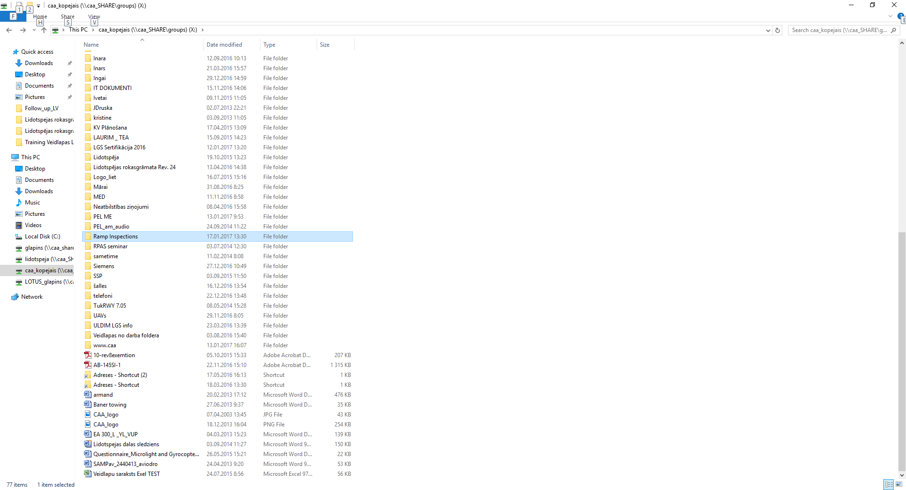

Follow un LV

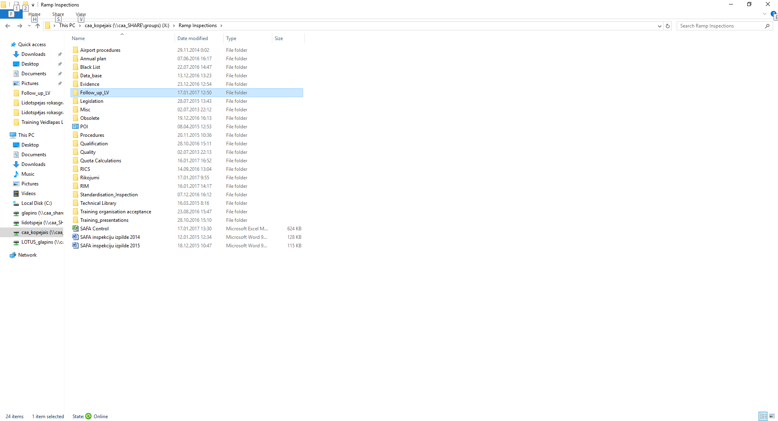

SAFA izvērtējums LD

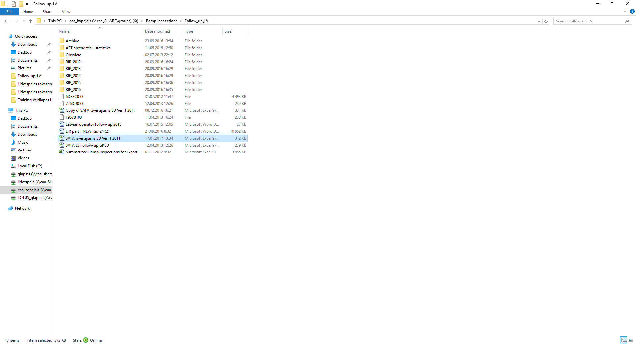

Informācija par negadījumu analīzi ir atrodama File Explorer, CAA Kopējais (X) un “ Airworthiness OccurencE”

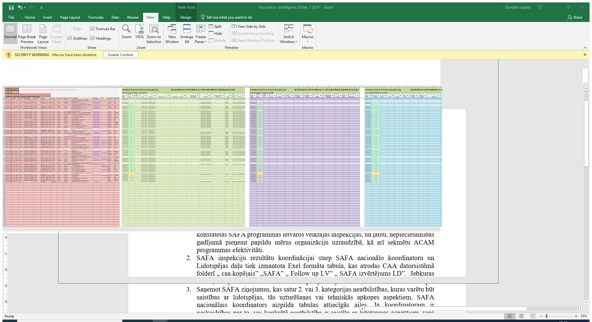

5.Papildus tam tiek rīkotas regulāras sanāksmes kurās piedalās visi lidotspējas daļas darbinieki, iekšējā audita un kvalitātes daļas vadītājs(a), SAFA koordinators un SIDD nodaļas vadītājs. Šajās sanāksmēs tiek apspriesta visa iepriekšējā periodā saņemtā informācija, kā arī iepriekšējā informācija, kurai vēl nav izvērtējuma.

1.5.1. SAFA Inspekciju rezultātu koordinācija starp SAFA Nacionālo koordinatoru un Lidotspējas daļu

- Šīs procedūras mērķis ir nodrošināt, ka CAA Lidotspējas daļas inspektori, kuri ir atbildīgi par gaisa kuģu lidotspējas, tehniskās apkopes un lidotspējas uzturēšanas vadības organizāciju uzraudzību, tiek savlaicīgi informēti par tām neatbilstībām, kuras konstatētas SAFA programmas ietvaros veiktajās inspekcijās, un ļautu, nepieciešamības gadījumā pieņemt papildu mērus organizāciju uzraudzībā, kā arī sekmētu ACAM programmas efektivitāti.
- SAFA inspekciju rezultātu koordinācijai starp SAFA nacionālo koordinatoru un Lidotspējas daļu tiek izmantota Exel formāta tabula, kas atrodas CAA datorsistēmā folderī „ caa.kopējais” „SAFA” „ Follow up LV” „ SAFA izvērtējums LD”. Jebkuras izmaiņas šajā dokumentā ir automātiski pieejamas jebkuram, kurš izmanto šo veidlapu.
- Saņemot SAFA ziņojumus, kas satur 2. vai 3. kategorijas neatbilstības, kuras varētu būt saistības ar lidotspējas, tās uzturēšanas vai tehniskās apkopes aspektiem, SAFA nacionālais koordinators aizpilda tabulas attiecīgās ailes. Ja koordinatoram ir neskaidrības par to, vai konkrētā neatbilstība ir saistīta ar lidotspējas aspektiem, viņš konsultējas ar lidotspējas daļas vadītāju vai citiem tās darbiniekiem.
- SAFA nacionālais koordinators aizpilda pirmo tabulas daļu, kas satur informāciju par ekspluatantu, gaisa kuģi un SAFA inspekciju. Tabulā tiek iekļauts arī pats SAFA ziņojums, kas satur visas neatbilstības, kā arī, nepieciešamības gad;ijumā, papildus informācija.
- Ja turpmākajā laika periodā tiek saņemta papildus informācija gan no ekspluatanta, gan inspekciju veikušās valsts institūcijām, arī tā to SAFA nacionālais koordinators ietver tabulā. Tādējādi visiem iesaistītajiem inspektoriem tiek nodrošināta piekļuve visai SAFA nacionālā koordinatora rīcībā esošajai informācijai.

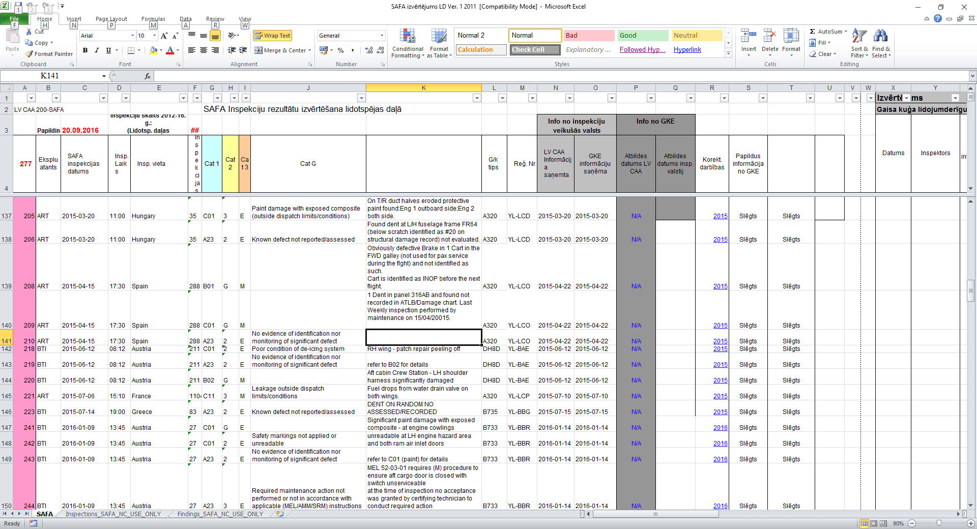

- SAFA nacionālais koordinators, ievietojot tabulā informāciju par jaunu SAFA inspekciju ar 2. un 3. kategorijas neatbilstībām, vienlaicīgi nosūta e-pasta ziņojumu 3 adresātiem: Lidotspējas daļas vadītājam ( Gundars.lapins@latcaa.gov.lv ) , gaisa kuģu lidotspējas novērtēšanas nodaļas vadītājam ( Andris.zirnajs@latcaa.gov.lv ) un gaisa kuģu tehniskās apkopes uzraudzības nodaļas vadītājam ( Aleksandrs.fisuns@latcaa.gov.lv ).
- Gaisa kuģu tehniskās apkopes uzraudzības nodaļas vadītājs nosūta šo e-pastu inspektoram, kurš atbildīgs par attiecīgā gaisa kuģa lidotspējas uzturēšanas organizāciju (CAMO) un, ja tas nepieciešams, arī inspektoram, kurš atbild par tehniskās apkopes organizāciju (MO). (Nodaļas vadītājs var arī būt atbildīgais inspektors.). Ja organizācija, kas veic tehnisko apkopi, atrodas citā valstī, tad apkopo tikai ekspluatantu/ Part M/G organizāciju.
- Gaisa kuģu lidotspējas novērtēšanas nodaļas vadītājs saņemto informāciju nosūta par attiecīgo gaisa kuģi atbildīgajam inspektoram. (Nodaļas vadītājs var arī būt atbildīgais inspektors.).
- Lidotspējas daļas vadītājs informāciju saņem, lai varētu kontrolēt SAFA inspekciju gaitā atklāto neatbilstību kontroli.
- Saņemot e-pastu no nodaļas vadītāja, inspektors CAA datorsistēmā darba folderos atver SAFA inspekciju rezultātu analīzes tabulu un ieraksta ailē, kas attiecas uz konkrēto inspekciju savu uzvārdu un informācijas saņemšanas datumu.
- Atbildīgais inspektors iepazīstas ar SAFA inspekcijā konstatētajām neatbilstībām, kā arī izvērtē visu pieejamo papildus informāciju. Jāņem vērā, ka papildus informācija var parādīties arī vēlāk. Neskaidrību jautājumos, atbildīgais inspektors kontaktējas ar SAFA nacionālo koordinatoru, vai nav pieejama kāda papildus informācija.
- Tabulas aizpildīšanai līdz izvērtējuma veikšanai var būt nepieciešams ilgāks laika periods.
- Ja inspektoru neapmierina esošā informācija vai tā nav pilnīga, atbildīgais inspektors to rakstiski pieprasa no ekspluatanta. Visa papildus saņemtā informācija tiek atspoguļota tabulā, norādot atsauci gan uz izejošo, gan ienākošo dokumentu. Informācija ekspluatantam un no ekspluatanta tiek iegrāmatota attiecīgā ekspluatanta lietā. Ja iesaistīta arī tehniskās apkopes organizācija, tad informācija tiek iegrāmatota arī tehniskās apkopes organizācijas lietā.
- Kad saņemta visa nepieciešamā informācija, inspektors to izvērtē. Izvērtēšanas rezultātā iespējami sekojoši secinājumi:
- Ja inspektors uzskata, ka SAFA inspekciju rezultātā atklātās neatbilstības maz ietekmē lidojumu drošību un ekspluatants ir pieņēmis atbilstošus mērus nepilnību novēršanai un nekādas papildus darbības nav nepieciešamas, tad inspektors tabulā ar „X” atzīmē aili- Pieņemts zināšanai (Noted). Tabulā norāda savu uzvārdu un atzinuma datumu. Līdz ar to tiek uzskatīts, ka neatbilstība ir izvērtēta.
- Ja inspektors uzskata, ka informācija norāda to, ka ekspluatants ir novērsis neatbilstības, bet vēl pastāv iespēja, ka līdzīgas neatbilstības var arī atkārtoties arī uz citiem gaisa kuģiem, bet kuru ietekme uz lidojumu drošību nav liela un risks ir zems, tad tiek pieņemts lēmums attiecīgo aspektu pārbaudi iekļaut nākošajā plānotajā ACAM vai organizācijas inspekcijā. (Arī uz citiem gaisa kuģiem). Šajā gadījumā arī ir iespējas koriģēt ACAM vai organizāciju inspekciju plānu, ja iepriekš nav bijušas plānotas inspekcijas. Tad tabulā atzīmē attiecīgo aili, un papildus lauciņā ieraksta konkrēti, ko un kad iecerēts pārbaudīt vai arī konkrēti kāds izmaiņas izdarītas plānā. Attiecīgo informāciju arī iekļauj ACAM inspekciju plānā. Inspektors aizpilda tabulu, ierakstot savu uzvārdu un atzinuma izdarīšanas datumu. Līdz ar to tiek uzskatīts, ka neatbilstība ir izvērtēta.
- Ja inspektors uzskata, ka organizācijas sniegtā informācija nav pietiekama un liecina par iespējamiem pārkāpumiem gaisa kuģa lidotspējas uzturēšanā un nav pārliecības, ka visi atklātie pārkāpumi ir pienācīgi ņemti vērā, tad tiek veikta ārkārtas gaisa kuģa ACAM inspekcija „Ramp Chech” ajomā, vai arī tiek veikta ārkārtēja neplānota organizācijas pārbaude. Tabulā ar „X” tiek atzīmēta attiecīgā aile, papildus lauciņā norādot atsauci uz ārpuskārtas inspekcijas atskaiti. SAFA analīzes tabulā inspektors norāda savu uzvārdu un slēdziena izdarīšanas datumu.

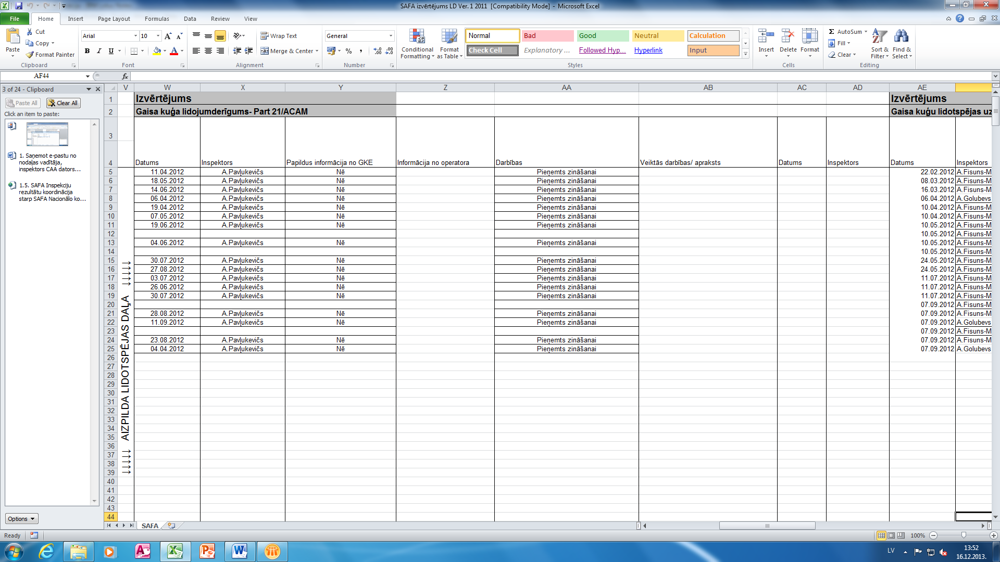

- Par katru aspektu atbildīgie inspektori aizpilda tabulas attiecīgās ailes atbilstoši katrā sadaļā norādītai procedūrai.

1.5.2. Koordinācija starp atgadījumu ziņošanas (SIDD) nodaļu un Lidotspējas daļu

- Šīs procedūras mērķis ir nodrošināt, ka CAA Lidotspējas daļas inspektori, kuri ir atbildīgi par gaisa kuģu lidotspējas, tehniskās apkopes un lidotspējas uzturēšanas vadības organizāciju uzraudzību, tiek savlaicīgi informēti par tiem aviācijas atgadījumū ziņojumiem, ko saņēmusi SIDD nodaļa atbilstoši CAA ieviestajai ziņošanas sistēmai, lai ļautu, nepieciešamības gadījumā pieņemt papildu mērus organizāciju uzraudzībā, kā arī sekmētu ACAM programmas efektivitāti.
- SIDD ziņojumu koordinācijai starp SAFA nacionālo koordinatoru un Lidotspējas daļu tiek izmantota Exel formāta tabula, kas atrodas CAA datorsistēmā folderī „ Lidotspēja” „Airworthiness Occurences” „Occurences izvērtējums LD”. Jebkuras izmaiņas šajā dokumentā ir automātiski pieejamas jebkuram, kurš izmanto šo veidlapu.
- Saņemot SIDD ziņojumus, kas satur informāciju, kas varētu būt saistība ar lidotspējas, tās uzturēšanas vai tehniskās apkopes aspektiem, SIDD nodaļas vadītājs aizpilda tabulas attiecīgās ailes. Ja koordinatoram ir neskaidrības par to, vai konkrētais ziņojums ir saistīta ar lidotspējas aspektiem, viņš konsultējas ar lidotspējas daļas vadītāju vai citiem tās darbiniekiem.
- SIDD nodaļas vadītājs aizpilda pirmo tabulas daļu, kas satur informāciju par ekspluatantu, gaisa kuģi un SAFA inspekciju. Tabulā tiek iekļauts arī pats SIDD, kā arī, nepieciešamības gad;ijumā, papildus informācija.
- Ja turpmākajā laika periodā tiek saņemta papildus informācija no ekspluatanta, arī to SIDD nodaļa iekļauj tabulā. Tādējādi visiem iesaistītajiem inspektoriem tiek nodrošināta piekļuve visai SIDD rīcībā esošajai informācijai.

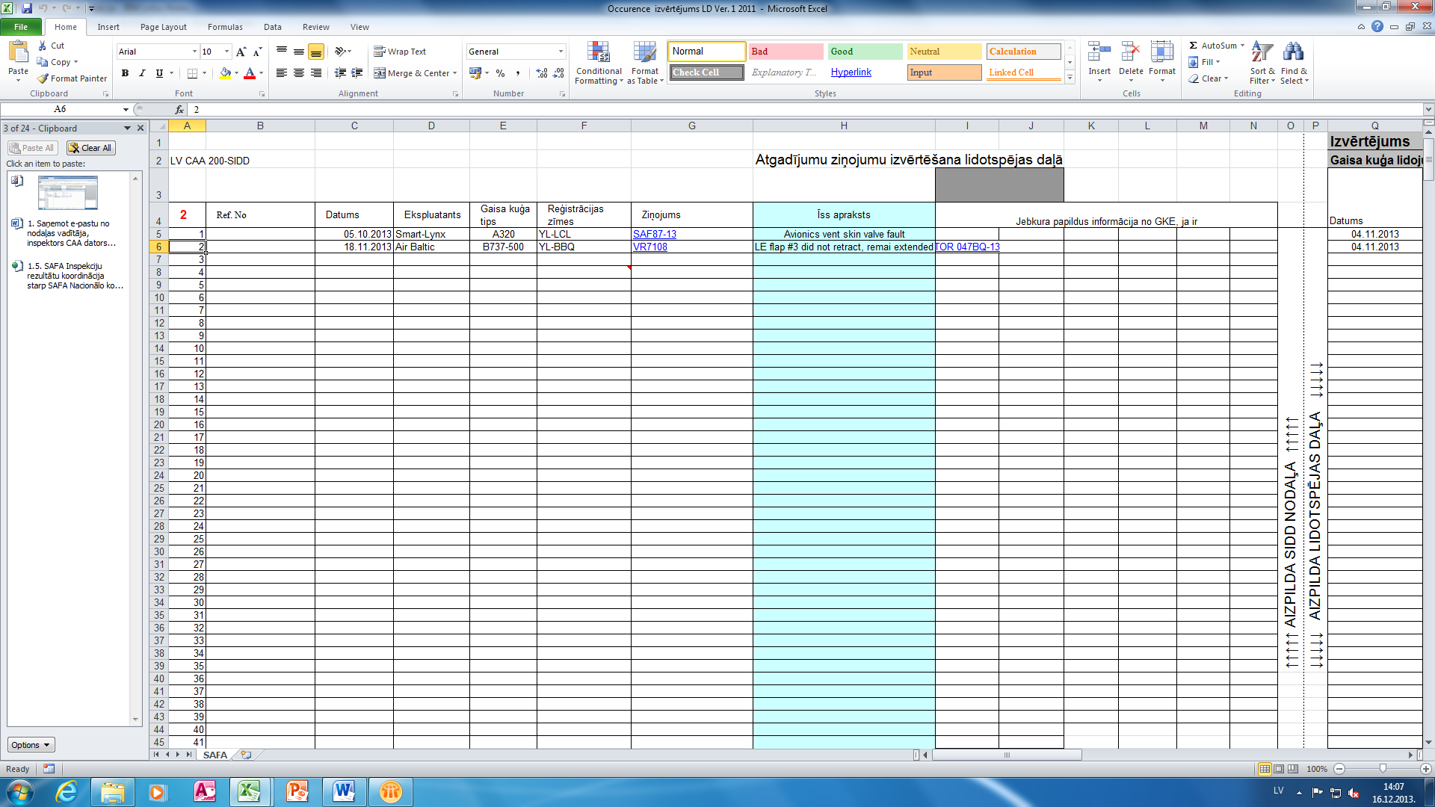

- SIDD nodaļas vadītājs, ievietojot tabulā informāciju par jaunu SIDD ziņojumu vienlaicīgi nosūta e-pasta ziņojumu 3 adresātiem: Lidotspējas daļas vadītājam ( Gundars.lapins@latcaa.gov.lv ) , gaisa kuģu lidotspējas novērtēšanas nodaļas vadītājam ( Andris.zirnajs@latcaa.gov.lv ) un gaisa kuģu tehniskās apkopes uzraudzības nodaļas vadītājam ( Aleksandrs.fisuns@latcaa.gov.lv ).
- Gaisa kuģu tehniskās apkopes uzraudzības nodaļas vadītājs nosūta šo e-pastu inspektoram, kurš atbildīgs par attiecīgā gaisa kuģa lidotspējas uzturēšanas organizāciju (CAMO) un, ja tas nepieciešams, arī inspektoram, kurš atbild par tehniskās apkopes organizāciju (MO). (Nodaļas vadītājs var arī būt atbildīgais inspektors.). Ja organizācija, kas veic tehnisko apkopi, atrodas citā valstī, tad apkopo tikai ekspluatantu/ Part M/G organizāciju.
- Gaisa kuģu lidotspējas novērtēšanas nodaļas vadītājs saņemto informāciju nosūta par attiecīgo gaisa kuģi atbildīgajam inspektoram. (Nodaļas vadītājs var arī būt atbildīgais inspektors.).
- Lidotspējas daļas vadītājs informāciju saņem, lai varētu kontrolēt SIDD rīcībā esošo informācijas izvērtēšanu..
- Saņemot e-pastu no nodaļas vadītāja, inspektors CAA datorsistēmā (Lidotspēja) atver SIDD ziņojumu folderi „ Airworthiness occurences” , „ Occurence izvērtējums LD” tabulu un ieraksta ailē, kas attiecas uz konkrēto inspekciju savu uzvārdu un informācijas saņemšanas datumu.
- Atbildīgais inspektors iepazīstas ar SIDD ziņojumā ietverto informāciju, kā arī izvērtē visu pieejamo papildus informāciju. Jāņem vērā, ka papildus informācija var parādīties arī vēlāk. Neskaidrību jautājumos, atbildīgais inspektors kontaktējas ar SIDD nodaļu, vai nav pieejama kāda papildus informācija.
- Tabulas aizpildīšanai līdz izvērtējuma veikšanai var būt nepieciešams ilgāks laika periods.
- Ja inspektoru neapmierina esošā informācija vai tā nav pilnīga, atbildīgais inspektors to rakstiski pieprasa no ekspluatanta. Visa papildus saņemtā informācija tiek atspoguļota tabulā, norādot atsauci gan uz izejošo, gan ienākošo dokumentu. Informācija ekspluatantam un no ekspluatanta tiek iegrāmatota attiecīgā ekspluatanta lietā. Ja iesaistīta arī tehniskās apkopes organizācija, tad informācija tiek iegrāmatota arī tehniskās apkopes organizācijas lietā.
- Kad saņemta visa nepieciešamā informācija, inspektors to izvērtē. Izvērtēšanas rezultātā iespējami sekojoši secinājumi:
- Ja inspektors uzskata, ka SIDD ziņojumā ietvertā informācija, maz ietekmē lidojumu drošību un ekspluatants ir pieņēmis atbilstošus mērus nepilnību novēršanai un nekādas papildus darbības nav nepieciešamas, tad inspektors tabulā ar „X” atzīmē aili- Pieņemts zināšanai (Noted). Tabulā norāda savu uzvārdu un atzinuma datumu. Līdz ar to tiek uzskatīts, ka neatbilstība ir izvērtēta.
- Ja inspektors uzskata, ka informācija norāda to, ka ekspluatants ir novērsis cēloņus, bet vēl pastāv iespēja, ka līdzīgas neatbilstības var arī atkārtoties arī uz citiem gaisa kuģiem, bet kuru ietekme uz lidojumu drošību nav liela un risks ir zems, tad tiek pieņemts lēmums attiecīgo aspektu pārbaudi iekļaut nākošajā plānotajā ACAM inspekcijā. (Arī uz citiem gaisa kuģiem) vai attiecīgi organizācijas auditā. Šajā gadījumā arī ir iespējas koriģēt ACAM un organizāciju inspekciju plānu, ja iepriekš nav bijušas plānotas inspekcijas. Tad tabulā atzīmē attiecīgo aili, un papildus lauciņā ieraksta konkrēti, ko un kad iecerēts pārbaudīt vai arī konkrēti kāds izmaiņas izdarītas plānā. Attiecīgo informāciju arī iekļauj ACAM un organizāciju inspekciju plānā. Inspektors aizpilda tabulu, ierakstot savu uzvārdu un atzinuma izdarīšanas datumu. Līdz ar to tiek uzskatīts, ka neatbilstība ir izvērtēta.
- Ja inspektors uzskata, ka organizācijas sniegtā informācija nav pietiekama un liecina par iespējamiem pārkāpumiem gaisa kuģa lidotspējas uzturēšanā un nav pārliecības, ka visi atklātie pārkāpumi ir pienācīgi ņemti vērā, tad tiek veikta ārkārtas gaisa kuģa ACAM inspekcija „Ramp Chech” ajomā, vai, organizāciju gadījumā, tiek veikts ārkārtas neplānotais audits. Tabulā ar „X” tiek atzīmēta attiecīgā aile, papildus lauciņā norādot atsauci uz ārpuskārtas inspekcijas atskaiti.. SIDD ziņojumu izvērtēšanas tabulā inspektors norāda savu uzvārdu un slēdziena izdarīšanas datumu.

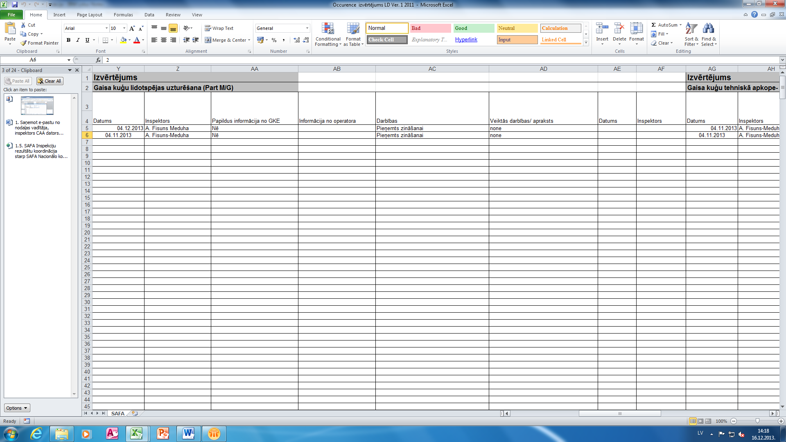
- Par katru aspektu atbildīgie inspektori aizpilda tabulas attiecīgās ailes atbilstoši katrā sadaļā norādītai procedūrai.

1.5.3. Informatīvās sanāksmes tarp atgadījumu ziņošanas (SIDD) nodaļu, SAFA koordinatoru un Lidotspējas daļu

    - Papildus informācijas izvērtēšanai izmantojot Exel formāta tabulas, tiek rīkotas kopīgas lidotspējas daļas, atgadījumu ziņošanas nodaļas (SIDD) un SAFA koordinatora sanāksmes, kurās piedalās arī kvalitātes un iekšējā audita daļas darbinieki.
    - Sanāksmju mērķis ir apkopot saņemto informāciju, apmainīties viedokļiem par neatbilstībām un ziņojumiem ar citiem darbiniekiem, lai, nepieciešamības gadījumos, varētu koriģēt darbības.
    - Sanāksmes mērķis arī ir novērst cilvēka faktora ietekmi uz izvērtēšanas rezultātiem, jo tajā tiks izvērtēti arī tie ziņojumi kuri, dažādu apstākļu dēl nav tikuši izvērtēti.
    - Izņemot gadījumus, kas norādīti 15. punktā, šīs sanāksmes tiek rīkotas ar intervālu, kas parasti nepārsniedz 6 mēnešus. Konkrētais sanāksmju datums tiek precizēts ņemot vērā visu iesaistīto pušu pieejamību.
  - Šajās sanāksmēs piedalās visi pieejamie lidotspējas daļas darbinieki, SAFA koordinators, drošības statistikas nodaļas vadītājs un iekšējā audita un kvalitātes daļas vadītājs(a)..
  - Sanāksmju plānošanu veic kvalitātes un iekšējā audita daļas vadītājs koordinācijā ar Lidotspējas daļas vadītāju, SAFA koordinatoru un drošības statistikas nodaļu.
  - Nedēļu pirms plānotās sanāksmes, kvalitātes un iekšējā audita daļas vadītājs par sanāksmes laiku un vietu informā visas iesaistītās personas izmantojos e-pastu, kā arī rezervē datoru un projektoru.
  - Sanāksmes dienas kārtībā tiek iekļauti visi SAFA inspekciju ayskaites, kas satur ar lidotspēju saistītas 2. un 3. līmeņa neatbilstības un atgadījumu ziņojumi, kas saistīti ar lidotspēju, kas saņemti periodā no iepriekšējās sanāksmes, kā arī visi tie punkti, kas palikuši atvērti no iepriekšējās sanāksmes. Šo informāciju apkopo attiecīgi SAFA koordinators un SIDD vadītājs. Sanāksmes darba kārtībā var tikt iekļauta arī SAFA inspekciju un atgadījumu statistika un apkopojums.
  - SAFA koordinators un SIDD nodaļa pirms sanāksmes izsūta visiem dalībniekiem e-pasta informāciju par izskatāmajiem jautājumiem, norādot gaisa kuģi, operatoru unīsu aprakstu. Šī informācija var būt arī kā atsauces uz Exel tabulu punktiem.
  - Šī informācija tiek prezentēta izmantojot augstāk norādītās Exel tabulas ar visu pieejamo papildus informāciju.
  - Sanāksmes laikā var tikt veiktas izmaiņas Exel tabulās, lai precizētu informāciju vai arī ievadītu trūkstošo informāciju.
  - Pēc sanāksmes tiek noformēta atskaite (meeting minūtes), kurā norādīti galvenie jautājumi un sanāksmes dalībnieku saraksts. Kvalitātes un iekšējā audita vadītājs/a to nosūta visiem Lidotspējas daļas darbiniekiem.
  - Ja SAFA vai SIDD saņemtā informācija prasa nekavējošu rīcību, tad tiek sasauktas ārkārtas sanāksmes, kas parasti orientējas tikai uz šo aktuālo jautājumu. Par šīm sanāksmēm informācija ar e-pastu var tikt nosūtīta nekavējoties un sanāksme notiek jebkurā pieejamā laikā.

1.6. Veidlapu izmantošanas kārtība

1. Ar šo rokasgrāmatas izdevumu tiek ieviestas izmaiņas veidlapu izmantošanas kārtībā Civilās aviācijas aģentūrā. Ja tiek izmantota EMPIC auditu veikšanas sistēma, tad informācija, ko satur detalizētās kontrolkartes, ir ietverta EMPIC OAS moduļa auditu sadaļā “Questions” un netiek izmantotas detalizētās kontrolkartes.Līdz pilnīgai EMPIC sistēmas ieviešanai, tiek vienlaicīgi izmainītas gan detalizētās kontrolkartes, gan EMPIC sistēma. Persona, kas atbildīga par kontrolkaršu kontroli, ir arī atbildīga par attiecīgu izmaiņu veikšanu EMPIC sistēmā.
2. Sākot ar 20. izdevumu, rokasgrāmatā vairs nav veidlapu paraugi, bet tikai atsauces uz izmantojamām veidlapām. Nav arī atsauces uz to revīziju statusu, jo tas var mainīties nemainoties veidlapas nosaukumam. Izmantojot jauno veidlapu sistēmu, tiek nodrošināts, ka sistēmā zem šīs informācijas būs tikai jaunākā versija.
3. Lai nodrošinātu to, ka veicot darba pienākumus, vienmēr tiktu izmantotas tikai tekošās spēkā esošās veidlapas, Civilās aviācijas aģentūrā ir ieviesta jauna veidlapu uzskaites sistēma. Šī sistēma ir aprakstīta kvalitātes dokumentā DV3. Šis dokuments nosaka, kādā veidā veidlapas tiek ievietotas sistēmā, kā arī atbildību un pienākumus sistēmas darbības nodrošināšanai. Tas ietver arī gadījums, kad tiek izmainītas EASA veidlapas, kuras arī ir iekļautas sistēmā.
4. Visas veidlapas tiek uzglabātas CAA Q-Pulse sistēmā, kur tās IT nodaļa. Sistēma satur informāciju par daļu, nodaļu, struktūrvienību, , procesu, veidlapas nosaukumu un revīzijas statusu, datumu.
Veidlapas nosaukumam ir hiperlinks uz pašu dokumentu, kurš ir ievietots Q Pulse sistēmā..
6. Visas veidlas ir aizsargātas (Fill in Forms) ar kodu, kuru piešķir biroja administratore pirms ievietošanas Q-Pulse sitēmā. Lietotājs nav spējīgs izmainīt veidlapu, betvar aizpildīt atvēlētos lauciņus..
6. Veidlapas tiek grupētas pēc to veida::
- iesniegumi,
- kontrolkartes;
- dokumenti.
7. Veidlapas var atrast izmantojot filtrus, atlasot tos pēs daļas, nodaļas, struktūrvienības, dokumenta veida (dokuments, iesniegums, kontrolkarte) un atslēgas vārda (keyword). Kā arī , programma pieļauj katram lietotājam izveidot savus meklēsāns īsceļus. Viss minētais atvieglo dokumentu atrašanu.

1.6.1. Veidlapu izmantošanas procedūra.
1. Visiem darbiniekiem izdodot kādu dokumentu un, ja tas paredzēts, veicot darbību, kur procedūra prasa pielietot kontrolkarti, šie dokumenti ir jāņem no veidlapu foldera CAA Q Pulse sistēmas.
2. Gadījumos, kad nepieciešams izsniegt kādu dokumentu vai izmantot kādu no kontrolkartēm rīkojas šādi:
a) atveram Q Pulse sistēmu
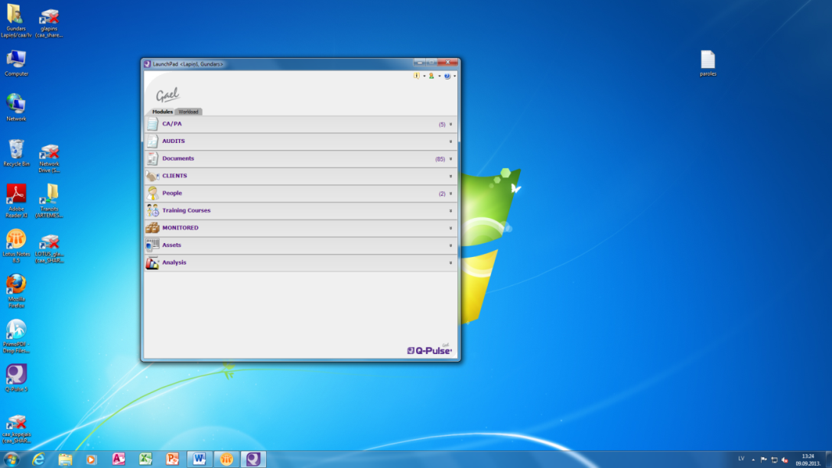

b) atveram sadaļu „ Documents”

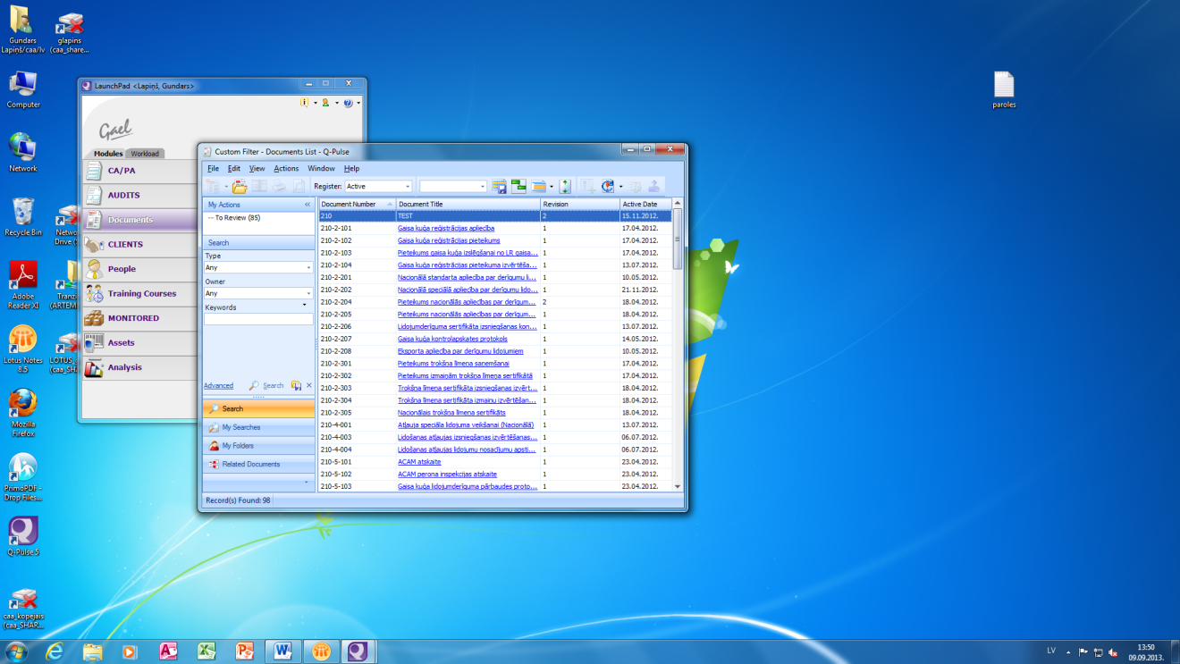

Piezīme : lūdzu ņemt vērā, ka ailītē Register jābūt ierakstam Active
c) sadaļā Search atveran Type

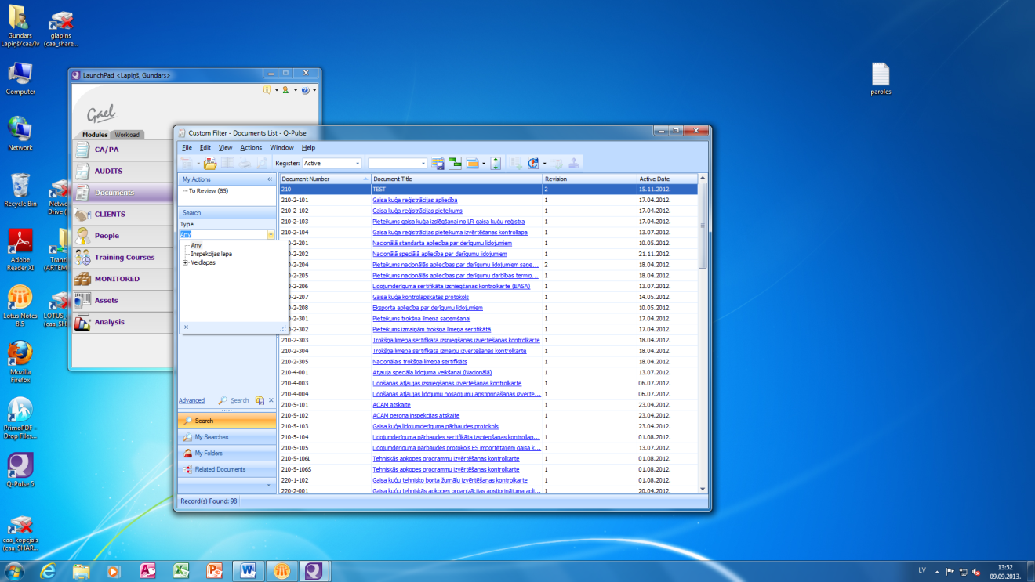

- atveram sadaļu „Veidlapas” uzklišķinot uz zīmes „ +” . Parādās informācija ar visu daļu nosaukumiem

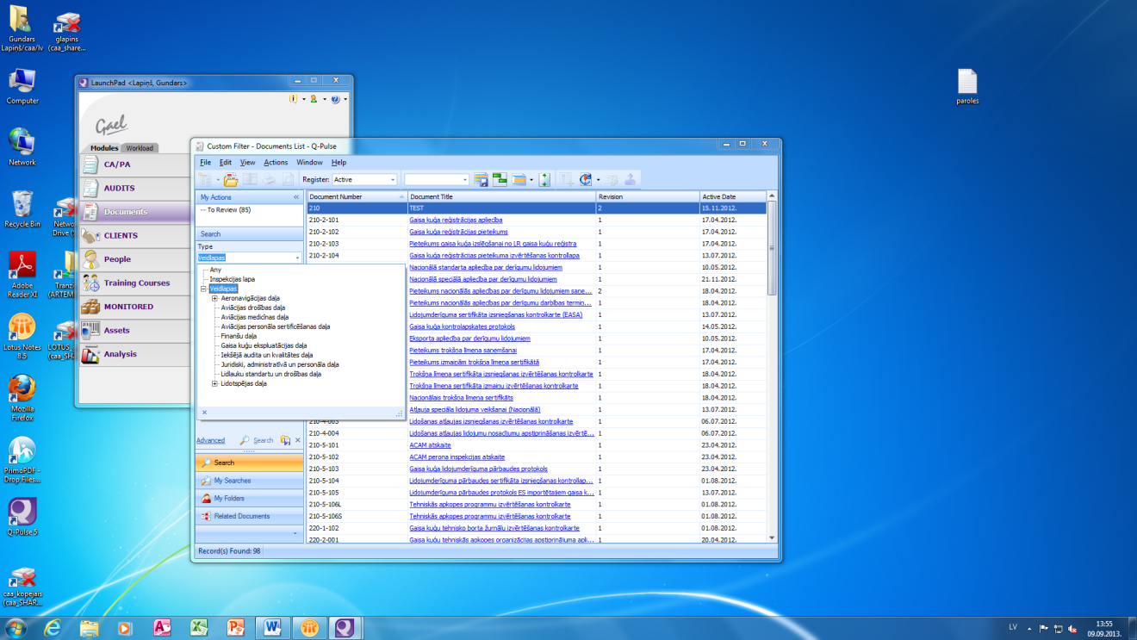

d) izvēlamies nepieciešamo daļu. Šajā gadījumā- „ Lidotspējas daļa” , nozpiežot „ +” pirms nosaukuma. Atveras informācija ar daļas nodaļu nosaukumiem

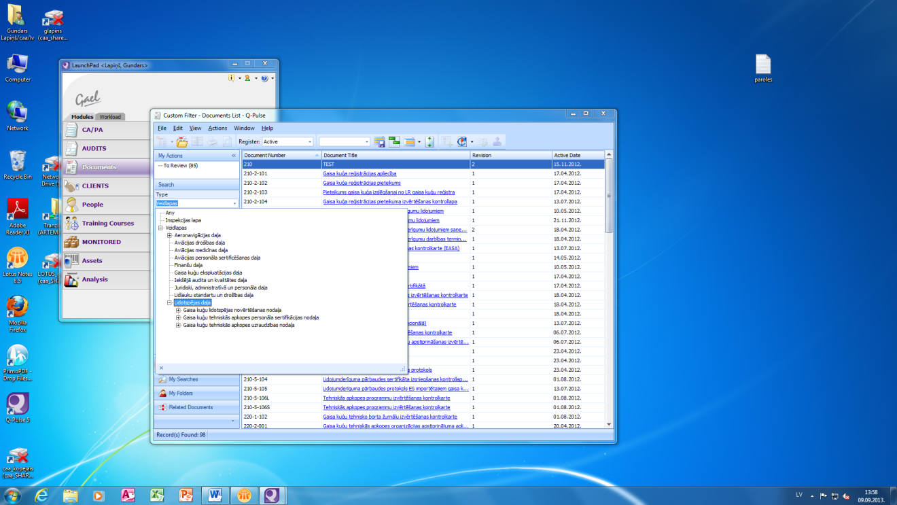

e) atveram nodaļas nosaukumu, uzklišķinot uz zīmes „ +” pirms nodaļas nosaukuma. Parādās katras nodaļas funkciju saraksts

Lidotspējas novērtēšanas nodaļa

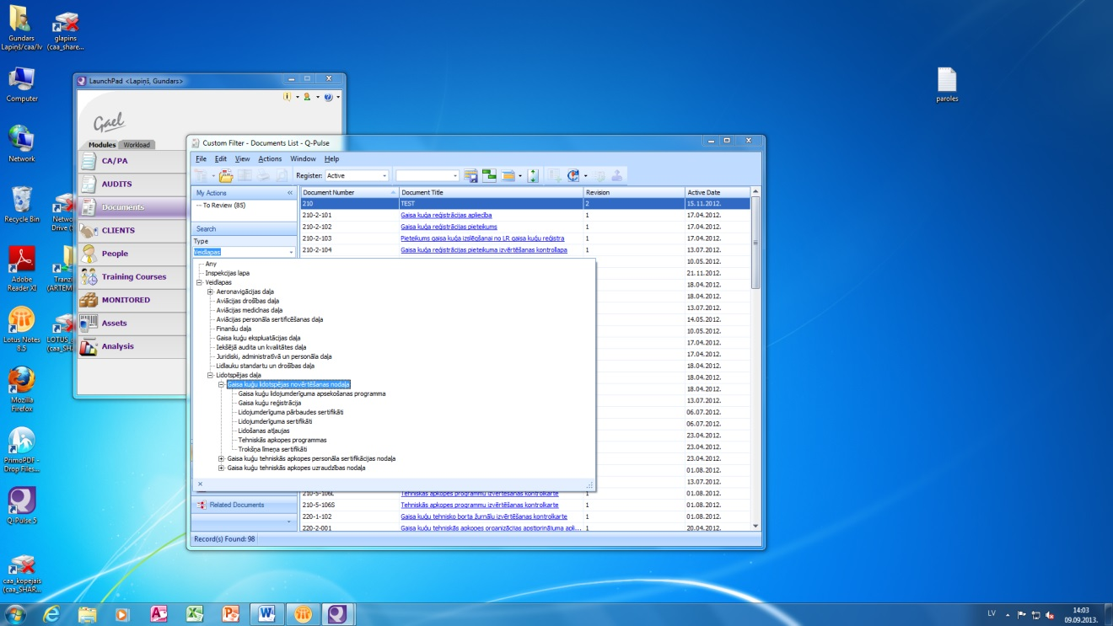

Tehniskās apkopes uzraudzības nodaļa

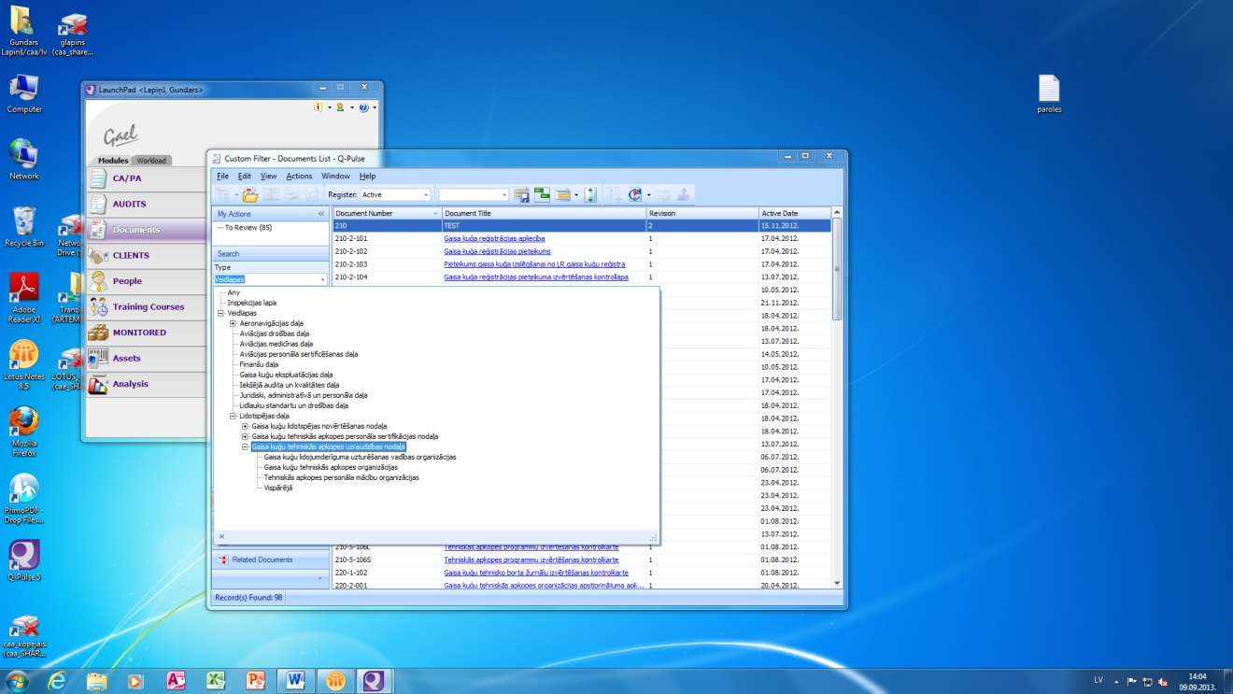

Tehniskās apkopes personāla sertifikācijas nodaļa

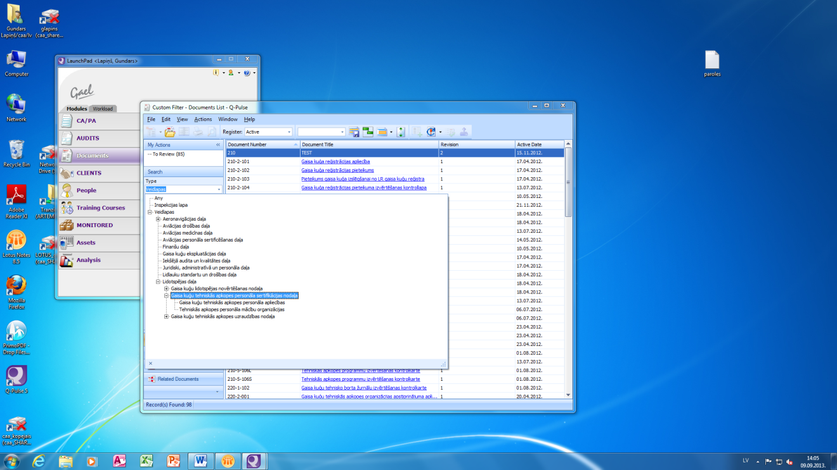

- izvēlāmies to funkciju, kurai ir nepieciešama veidlapa un nospiežam ikonu „ Search” augšējā lauciņā. Atveras to veidlapu saraksts, kas attiecas uz minēto funkciju

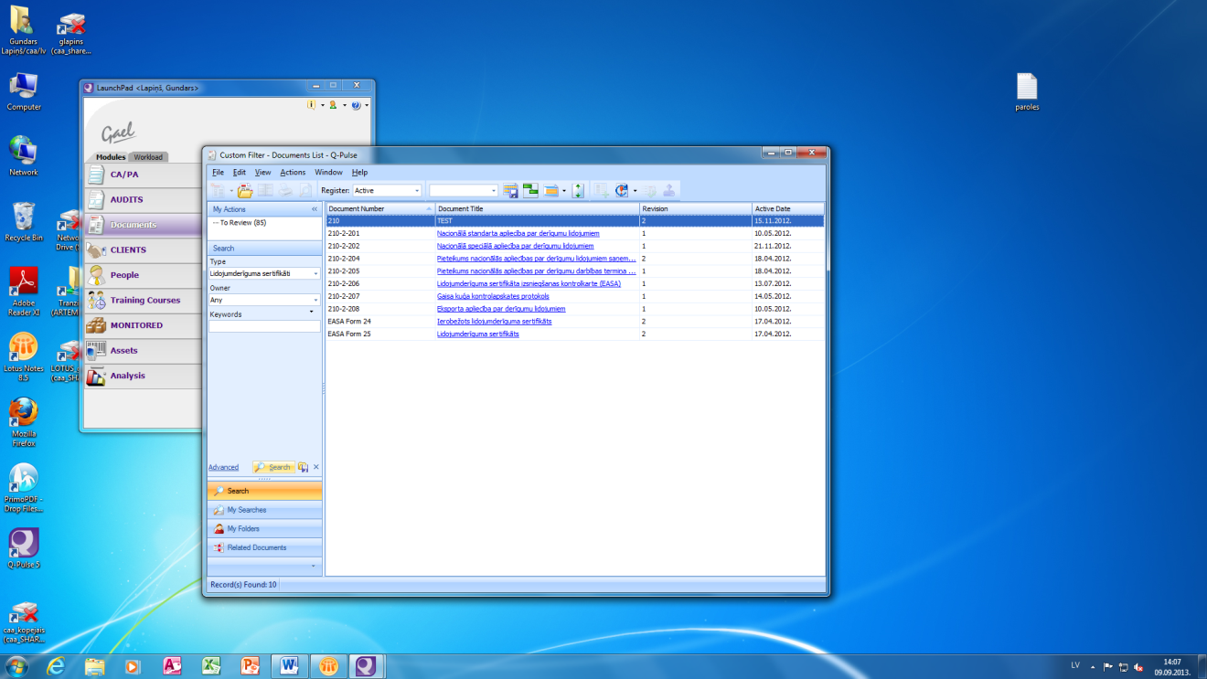

- izvēlāmies nepieciešamo veidlapu un, uzklikšķinot uz veidlapas nosaukumu, kas iezīmēts zilā krāsā, atveras hiperlinks uz attiecīgo izvēlēto veidlapu.
- Programma nodrošina meklēšanu izmantojot atslēgas vārdu (keyward). Ir iespējams atlasīt dokumentus ierakstot dokumenta veidu, nosaukumu, numuru vai tā daļu.

Sistēma nodrošina, ka hiperlinks vienmēr būs saistīts ar jaunāko spēkā esošo veidlapas versiju.
Veidlapu var aizpildīt elektroniski, aizpildot atvēlētos lauciņus, kā arī izdrukāt un aizpildīt ar roku. Aizpildot ar roku, nav pieļaujama dokumenta kopēšana un atkārtota tā izmantošana citiem gadījumiem, jo jāizmanto tikai tā veidlapa, kura atrodas sistēmā katrā konkrētajā dienā.

1.7. Kontrollapu izmantošanas kārtība izmantojot Q Pulse sistēmu

1. Visām lidotspējas daļas darbībām ir izstrādātas izvērtēšanas kontrolkartes, kuras obligāti jāizmanto, izvērtējot iesniegtos dokumentus, izsniedzot apstiprinājumus, izvērtējot gaisa kuģu, personu un organizāciju atbilstību noteiktajām prasībām.
2. Nav pieļaujama jebkāta veida atbilstības apstiprinājums, ja atbilstības izvērtēšanai nav izmantota kontrollapa. (Ja to paredz attiecīgā procedūra.)
3. Veicot kādu no darbībām, kurām nepieciešama kontrolkartes izmantošana, kontrollapu atrod CAA Veidlapu sistēmā, kā norādīts 1.6.1. punktā.
4. kontrollapa kalpo kā pamats CAA direktora rīkojuma vai Lidotspējas daļas slēdziena izdarīšanai.
5. aizpildot kontrolkarti, nepietiek tikai atķeksēt atbilstību vai neatbilstību. Pēdējā ailē ir jānorāda pamatojums, kapēc ir konstatēta atbilstība vai neatbilstība. Te var būt gan atsauce uzdokumentu, tā punktu, vai auditu. Var tikt pievienotas dokumentu kopijas vai fotogrāfijas.
6. Visas konstatētās neatbilstības ir jānorāda kontrollapā. Par šīm neatbilstībām rakstiski informē pieteikuma iesniedzēju, norādot, ka apstiprinājums var tikt izsniegts tikai tad, ja šīs neatbilstības būs novērstas.
7. Pretendentam par neatbilstību novēršanu var ziņot, izmantojot neatbilstību novēršanas veidlapu, kura tiek pievienota kontrollapai. Ja tiek veiktas izmaiņas dokumentos, vai iesniegti papildus dokumenti, tad neatbilstību novēršanas veidlapu var neizmantot, bet kontrollapā norāda, ka izdarītas izmaiņas, vai datumu, kad iesniegti trūkstošie dokumenti.
8. Jebkuram slēdzienam vai rīkojumam par dokumenta izdošanu vai cita veida apstiprinājuma izsniegšanu ir obligāti jāpievieno atbilstības izvērtēšanas kontrolkarte, kas kalpo kā pamatojums lēmuma pieņemšanai. Kontrolkarte tiek saglabāta kopā ar slēdzienu vai rīkojumu.

1.7.1. Veidlapu ievietošana Q Pulse sistēmā

    - Veidlapas Q Pulse sistēmā ievieto informāciju tehnoloģiju speciālists.
    - Daļa sagatavo veidlapas ievadīšanai Q-Pulse sistēmā un ir atbildīgas, lai visas ievadītās veidlapas atbilstu jaunākajai versijai.
    - Veidlapas tiek sagatavotas Word formātā un izveidotas tā, lai aizsargājot dokumentu, būtuiespējams tās aipildīt elektroniski, īpaši atvēlētajās vietās..
    - Veidlapas ievietošanai Q-Pulse sistēmā nosūta tikai daļas vadītājs vai tā pilnvarota persona

1.7.2. Veidlapu izmantošana EMPIC sistēmā

Gadījumos, kad tiek izmantota EMPIC sistēma, detalizētās kontrolkartes neizmanto.
Visa informācija, ko satur detalizētā kontrolkarte katram atsevišķam normatīvā dokumenta punktam, ir iekļauta EMPIC sistēmas attiecīgā punkta audita sadaļā “Questions”.
Šajā gadījumā, izvērtējot punkta atbilstību, jāņem vērā visi aspekti, bet nav nepieciešams atzīmēt sistēmā katra punkta pārbaudi. Atzīme tiek likta tikai par kopējo punktu.
Gadījumos, kad notiek izmaiņas normatīvajos dokumentos, persona, kura ir atbildīga par attiecīgo sadaļu- attiecīgās nodaļas vadītājs, ir atbildīgs par to, lai izmaiņas būtu izdarītas gan kontrolkartēs, gan EMPIC sistēmā.
Pakāpeniski pārejot tikai uz auditu veikšanu EMPIC sistēmā, detalizētās kontrolkartes tiek pakāpeniski izņemtas no Q Pulse sistēmas, un visa informācija tiks atspoguļota vienīgi EMPIC sistēmā.

EMPIC izmantošanas palīglīdzeklis atrodas CAA Lidotspējas folderī S:.

1.8. Savstarpējā informācijas apmaiņa
(M.B.105; 66.B.25; 21B.45, apstiprinājumu atsaukšana visām regulām)

Lai gan formāli prasība ir iekļauta tikai Par M, 66,147 un 21, šie nosacījumi attiecas uz visiem jautājumiem, kas saistīti ar gaisa kuģu lidotspēju un tās uzturēšanu, ieskaitot 145. daļu.

    - Regulas 2018/1139 15. pants „Informācijas tīkls” nosaka, ka Komisija, Aģentūra un valstu aviācijas iestādes apmainās ar visu informāciju, kas tām pieejama saistībā ar šīs regulas un tās īstenošanas noteikumu piemērošanu. Vienībām, kam uztic civilās aviācijas nelaimes gadījumu un incidentu izmeklēšanu vai atgadījumu analīzi, ir tiesības piekļūt minētajai informācijai.
      - Informācijas tīkls sastāv no ECCAIRS atgadījumu ziņošanas sistēmas, kurā tiek iekļauti visi atgadījumi, tajā skaitā ar lidotspēju saistītie, Šī informācija ir pieejama visām regulā norādītajām pusem. Šī procedūra ir noteikta CAA kvalitātes procedūrā VP 9 „Ziņojumu par atgadījumiem civilajā aviācijā apriti LV CAA”.
      - Informācijas tīklā iekļauta arī SAFA programmas datu bāzē, kurā esošā informācija arī ir pieejama visām iesaistītajām pusēm. Procedūra ir aprakstīta gaisa kuģu ekspluatācijas daļas „Ramp inspector manual” (Doc. 100-7/1).

    - Lai nodrošinātu informācijas apmaiņu par gadījumiem kas atklāti uzraudzības procesā un var ietekmēt citas dalībvalstis, CAA kvalitātes rokasgrāmatā ir izstrādātas procedūras:
      - V.P 7.1.Informācijas apmaiņa ar citām ES dalībvalstīm vai EASA par ārējo auditu/inspekciju laikā atklātajām neatbilstībām personām/organizācijām, kuras ir sertificējusi cita dalībvalsts vai EASA, bet persona/organizācija atrodas LV
      - VP 7.2. Informācijas apmaiņa ar citām ES dalībvalstīm vai EASA par ārējo auditu/inspekciju laikā atklātajām neatbilstībām personām/organizācijām, kuras atrodas ārvalstīs , bet tās ir sertificējusi LV.
    - Informācijas apmaiņa starp dalībvalstīm lidotspējas jomā, tiek īstenota ar Eiropas savienības Sinapse platformu, izmantojot sadaļu “EASA Standardisation- Airworthiness”.
- ja veicot auditu/ inspekciju vai jebkādā citā ceļā (atgadījumu ziņošana, negadījumu izmeklēšana), tiek atklātas problēmas, kas var ietekmēt arī citu ES dalībvalstu lidojumu drošības jautājumus, par tādu iespēju tiek ziņots attiecīgās nodaļas vadītājam;
- Nodaļas vadītājs informē Lidotspējas daļas vadītāju, un,, konsultējoties ar citiem ieinteresētajiem speciālistiem izlemj, vai šī informāciju tik tiešām potenciāli var skart citu valstu intereses;
- Ja tiek nolemts, ka šī informācija var attiekties uz citām dalībvalstīm, attiecīgās atbildīgās nodaļas vadītājs (vai Lidotspējas daļas vadītājs, ja nodaļas vadītājam kādu iemeslu dēļ nav iespējams to izdarīt), ievieto attiecīgo informāciju Sinapse platformā: https://europa.eu/sinapse/sinapse/index.cfm?fuseaction=sinapse.home&redirect=security2 sadaļā “EASA Standardisation- Airworthiness”.
- ja noskaidrots, ka šī informācija skar kādu konkrētu valsti/is, tad var pa tiešo sazināties ar attiecīgo valstu atbildīgajām personām, kas norādītas EASA kontaktpersonu sarakstā, kas atrodams lidotspējas standartizācijas sadaļā “ Library of Documents” Sinapse platformā.
    - Gadījumos, kad tiek apturēta kāda izsniegtā sertifikāta/ apstiprinājuma darbība, vai atsaukts vai pasludināts par spēkā neesošu jebkurš dokuments, kas izsniegts atbilstoši regulu 2018/1139; 748/2012 vai 1321/2014 saistībā ar lidotspēju, ir jāizvērtē, vai un kā šis lēmums ietekmē citu dalībvalstu organizācijas, gaisa kuģus vai personas.
- Jebkurā šajā gadījumā, sertifikāta/ apstiprinājuma/ licences anulēšana vai atsaukšana tiek noformēta ar administratīvā akta palīdzību;
- Izvērtējot šādu darbību, tiek izvērtēta lēmuma potenciāla ietekme uz citām dalībvalstīm.
- Ja, šī izvērtējuma gadījumā tiek konstatēts, ka pastāv iespēja, ka šis lēmums var potenciāli ietekmēt citas valstis, tad nepieciešams attiecīgi informēt attiecīgo valstu institūcijas;
- Informācijas apmaiņa starp dalībvalstīm lidotspējas jomā, tiek īstenota ar Eiropas savienības Sinapse platformu, izmantojot sadaļu “EASA Standardisation- Airworthiness”;
- Informāciju Sinapse platformā https://europa.eu/sinapse/sinapse/index.cfm?fuseaction=sinapse.home&redirect=security2 sadaļā “EASA Standardisation- Airworthiness” ievieto tās nodaļas vadītājs (vai Lidotspējas daļas vadītājs), kura kompetencē ir attiecīgais sertifikāts/ apstiprinājums vai licence.
- ja noskaidrots, ka šī informācija skar kādu konkrētu valsti/is, tad var pa tiešo sazināties ar attiecīgo valstu atbildīgajām personām, kas norādītas EASA kontaktpersonu sarakstā, kas atrodams lidotspējas standartizācijas sadaļā “ Library of Documents” Sinapse platformā.

1.9. Sadarbība ar gaisa kuģu ekspluatācijas daļu speciālu apstiprinājumu saņemšanai

Šī sadaļa apraksta sadarbību starp Lidotspējas daļu un Gaisa kuģu ekspluatācijas daļu par tiem jautājumiem, kas atrodas Gaisa kuģu ekspluatācijas daļas kompetencē, bet prasa arī lidotspējas aspektu izvērtēšanu. Tā kā galīgā atbildība paliek Gaisa kuģu ekspluatācijas daļai, tad iniciatīva nāk no tās. Tā saņem pieteikumu no CAA sekretariāta, nozīmē atbildīgo inspektoru, kurš, nepieciešamības gadījumā, saņem papildus informāciju no lidotspējas daļas, un gala rezultātā Gaisa kuģu ekspluatācijas daļa sagatavo gala dokumentu par apstiprinājuma izsniegšanu, atbilstoši procedūrām, kas norādītas tās procedūrās (AOD of CAA of Latvia Inspecting Staff Manual – Operations), kas atrodama Doclogix sistēmā: Dokumenti- Pārvaldības sistēma- Procedūras).
Sadarbība starp lidotspējas un Gaisa kuģu ekspluatācijas daļu ietver sevī tādus aspektus, kā nomas līgumu apstiprināšana, minimāli nepieciešamā aprīkojuma saraksta (MEL), kā arī speciālu ekspluatācijas apstiprinājumu apstiprināšanu (Part SPA- RVSM, PBN, ETOPS MNPS, LWO u.c.).
Apstiprināšana notiek atbilstoši Eiropas Komisijas regulas (ES) 965/2012 un ar to saistīto AMC/GM nosacījumiem, kā arī izmantojot skaidrojošo materiālu, kas ietverts EASA AMC 20 sērijas dokumentā. (kas turpmāk var tikt aizvietoti ar atbilstošiem CS). tiek piemērotas Ekspluatācijas daļas procedūras (AOD of CAA of Latvia Inspecting Staff Manual – Operations attiecīgās sadaļas). šajā sadaļa aprakstīti tikai tie specifiskie aspekti, kas jāievēro lidotspējas daļas darbiniekiem papildus tiem nosacījumiem, kas ietverti ekspluatācijas daļas procedūrās.

1.9.1. Nomas līgumu apstiprināšana

- Nomas līgumu apstiprināšana notiek atbilstoši regulas 965/2012 punkta ARO.OPS.110 nosacījumiem. Nomas līgums var tikt apstiprināts tikai tad, kad CAA ir pārliecinājusie, ka ekspluatants atbilst attiecīgajā Part ORO punkta ORO.AOC.110 prasībām.
- Apstiprināti tiek sekojoši nomas gadījumi:
- “sausā” noma no trešās valsts operatora (ORO.AOC.110(d));
- “slapjā” noma no trešās valsts operatora (ORO.AOC.110(c));
- “sausā” noma trešās valsts operatoram (ORO.AOC.110(e));
- “sausā” un “slapjā” noma no ES operatora (tiek piemēroti ES lidotspējas noteikumi).
- Ja ir saņemts pieteikums nomas līguma apstiprināšanai, tas tiek nodots Gaisa kuģu ekspluatācijas daļai izvērtēšanai un apstiprināšanai.
- Ja nepieciešams izvērtēt lidotspējus aspektus, tad ekspluatācijas daļas inspektors aizpilda veidlapu “Attachment 3 to Chapter 2 AOD INTERNAL MANAGEMENT EVALUATION CHECKLIST AND PROGRESS REPORT” un nosūta to pa e-pastu lidotspējas daļai. Saņemot šādu pieteikumu, lidotspējas daļā tiek noteikts inspektors, kurš veic izvērtēšanu, ievērojot punkta 1.9.1.1. nosacījumus.
- Kad inspektors ir izvērtējis nomas līguma lidotspējas aspektus, viņš aizpilda veidlapas attiecīgo sadaļu, nodot to parakstīšanai Lidotspējas daļas vadītājam, un aizpildīto veidlapu nodot attiecīgajam gaisa kuģu ekspluatācijas daļas inspektoram.

1.9.1.1. Nomas līgumu aspekti

Izvērtējot nomas līgumu nosacījumus, lidotspējas daļas inspektoram jāņem vērā šādi, papildus ekspluatācijas daļas procedūrām, šādi specifiskie aspekti:

- “Sausā” noma no trešajām valstīm (trešajā valstī reģistrētiem gaisa kuģiem:
- tiek piemēroti regulas 1321/2014 Part T nosacījumi, jāizvērtē operatora atbilstība Part T prasībām, jāapstiprina izmaiņas Part M/G darbības ekspozīcijā (CAME);
- Jāizvērtē attiecīgās valsts regulējošā sistēma (var izmantot 1.9.1.2. sadaļas nosacījumus).
- “Slapjā” noma no trešās valsts operatora:
- gaisa kuģim ir standarta lidotspējas apliecība, kas izsniegta atbilstoši ICAO 8. pielikuma nosacījumiem;
- Jāizvērtē attiecīgās valsts regulējošā sistēma (var izmantot 1.9.1.2. sadaļas nosacījumus).
- “Sausā” noma jebkuram operatoram:
- ja šajā gadījumā, gaisa kuģis tiek izslēgts no Latvijas republikas civilo gaisa kuģa reģistra, tad visa atbildība pāriet attiecīgajai reģistrācijas valstij;
- ja gaisa kuģis paliek Latvijas Republikas civilo gaisa kuģu reģistrā, tad nepieciešams noslēg līgumu atbilstši čikāgaČikāgasncijas 83 bis pantam un jāveic ekspluatanta valsts lidotspējas sistēmas izvērtējums, atbilstoši 1.9.1.2. sadaļas nosacījumiem;
- jānodibina kontakti ar attiecīgās valsts institūcijām.
- ES valstīs reģistrētu gaisa kuģu “sausā” noma un “slapjā” noma no ES operatora:
- Tiek piemēroti ES regulas 1321/2014 nosacījumi pilnā apjomā.

1.9.1.2. Palīgmateriāls trešo valstu lidotspējas sistēmas izvērtēšanai

- Šis palīgmateriāls tiek izmantots gadījumos, kad Latvijas Republikā reģistrēts gaisa kuģis (i) tiek nodots(i) “sausajā” nomā citas valsts ekspluatantam, un, Latvijas Republika ir izvēlējusies noslēgt vienošanos par funkciju un atbildības sadali starp reģistrācijas un operatora valstīm, gan slēdzot vienošanos atbilstoši Čikāgas konvencijas 83. bis panta nosacījumiem, kā arī cita veida vienošanās gadījumos. Tāpat tas var tikt izmantots jebkuros citos gadījumos, kad nepieciešams izvērtēt citas valsts lidojumderīguma uzturēšanas sistēmu.
- Tā kā trešo valstu izvērtēšanas procedūra ir Gaisa kuģu ekspluatācijas daļas kompetencē, kā daļa no nomas līgumu apstiprināšanas, tad šeit ir aplūkoti tikai ar lidojumderīgumu saistītie aspekti.
- Trešās valsts izvērtējumu parasti veic tas inspektors, kurš veic nomas līguma apstiprināšanu.
- Ja, funkciju nodošanas gadījumā atbilstoši Čikāgas Konvencijas 83 bis pantam, netiek piemēroti regulas 965/2012 nosacījumi (Annex II gaisa kuģi, Latvijā nav operatora, bet tikai īpašnieks), tad līgumu sagatavo juridiskā daļa sadarbībā ar citām ieinteresētajām daļām, ieskaitot lidotspējas daļu. Pirms līguma parakstīšanas jāizvērtē trešās valsts spēja uzņemties nododamās funkcijas. Izvērtējuma apjoms ir atkarīgs no nododamajām funkcijām:
- lidojumderīguma uzturēšanas prasības;
- komunikācija ar projektētāja valsti;
- Lidojumderīguma sertifikāta izsniegšana un uzturēšana;
- Gaisa kuģa remonti un modifikācijas;
- Gaisa kuģa izmantošana atbilstoši lidojumderīguma sertifikātam;
- Operatora atbildība par tehnisko apkopi;
- Operatora procedūru rokasgrāmata (MCM);
- Tehniskās apkopes programma;
- Apstiprinātas tehniskās apkopes organizācijas;
- Tehniskās apkopes un lidojumderīguma uzturēšanas dokumentācija.
- Izvērtējot trešās valsts lidojumderīguma uzturēšanas sistēmu, ir jāizvērtē sekojoši elementi:
- attiecīgās valsts likumdošana un noteikumi;
- procedūras lidotspējas jomā (ieskaitot atbildīgās iestādes struktūru);
- inspektoru pietiekamība un kvalifikācija.
- Veicot izvērtēšanu tiek izmantota ICAO USOAP programmas informācija, kas pieejama ICAO USOAP soa portālā:
https://soa.icao.int/usoap/Index.aspx?ReturnUrl=%2fusoap
Ja nav nepieciešamās pieejas, tad nepieciešams kontaktēties ar nacionālo USOAP koordinatoru (kvalitātes un iekšējā audita daļas speciālistiem.
- Jāizvērtē ICAO veiktie auditi attiecīgajā valstī, orientējoties uz pēdējā audita rezultātiem (auditu kopsavilkums pieejams mājas lapā).
- Jāizvērtē ieviešanas līmenis gan likumdošanas, gan noteikumu jomās (LEI LEG ORG), lidotspējas (AIR) un ieviešanas līmenis uzraudzības jomā (CE-7).
- No SAFA koordinatora jāsaņem informācija vai valsts un attiecīgais operators nav ES “melnajā” sarakstā (ja to nav veikusi ekspluatācijas daļa).
- Ja izvērtēšanas gaitā nav iegūta pilna skaidrība par attiecīgās valsts sistēmu, tad var tikt organizētas tikšanās ar attiecīgās valsts pārstāvjiem, nepieciešamības gadījumā jāveic vizīte attiecīgajā valstī.
- Izvērtēšanas rezultāti tiek atspoguļoti Ekspluatanta valsts izvērtējuma veidlapā LV CAA 08-1-ICAO-01, kas atrodama Q Pulse sistēmā. Veidlapai pievieno attiecīgus pierādījumus.
- Aizpildītā veidlapa tiek pievienota līgumam vai nodota ekspluatācijas daļai kopā ar nomas līguma apstiprinājuma dokumentiem.

1.9.2. Minimāli nepieciešamā aprīkojuma saraksta (MEL) apstiprināšana
- MEL apstiprināšana ir Gaisa kuģu Ekspluatācijas daļas kompetencē.
- Mel izvērtēšana notiek atbilstoši Gaisa kuģu ekspluatācijas daļas rokasgrāmatas “AOD of CAA of Latvia Inspecting Staff Manual – Operations” 9.3. sadaļas nosacījumiem.
- Kad Ekspluatācijas daļa ir saņēmusi pieteikumu un nozīmējusi atbildīgo inspektoru, tas griežas pie lidotspējas daļas, pa e-pastu nosūtot “Attachment 3 to Chapter 2 AOD INTERNAL MANAGEMENT EVALUATION CHECKLIST AND PROGRESS REPORT”, ar lūgumu izvērtēt lidotspējas aspektus.
- Lidotspējas daļas gaisa kuģu tehniskās apkopes uzraudzības nodaļas vadītājs nozīmē atbildīgo inspektoru.
- Izvērtējot MEL no lidotspējas viedokļa jāievēro sekojošais:
- MEL izstrādē tiek izmantots jaunākais spēkā esošais MMEL izdevums;
- MEL ir attiecīgi piemērots gaisa kuģa konfigurācijai;
- Noteiktie novēršanas termiņi nedrīkst būt mazāk ierobežojoši, kā MMEL noteiktie;
- Ir ņemtas vērā visas speciālās tehniskās apkopes procedūras, kas apzīmētas ar “M”.
- Ja izvērtēšanas gaitā ir konstatētas neatbilstības, tad par tām rakstiski informē pieteicēju.
- Rekomendācija MEL apstiprināšanai var tikt dota tikai tad, ja ir konstatēts, ka ir ievēroti augšminētie nosacījumi. Rekomendācija tiek noformēta aizpildot Ekspluatācijas daļas veidlapas attiecīgo sadaļu.
- Izvērtējumu paraksta atbildīgais inspektors, veidlapas akceptēšanu paraksta Lidotspējas daļas vadītājs un tā tiek nosūtīta (nodota) Gaisa kuģu ekspluatācijas daļas inspektoram.

1.9.3. Speciālo ekspluatācijas nosacījumu apstiprināšana

- Speciālo ekspluatācijas nosacījumu apstiprināšana ir Gaisa kuģu Ekspluatācijas daļas kompetencē.
- Speciālo ekspluatācijas nosacījumu izvērtēšana notiek atbilstoši Gaisa kuģu ekspluatācijas daļas rokasgrāmatas “AOD of CAA of Latvia Inspecting Staff Manual – Operations” attiecīgo sadaļu nosacījumiem:
- RVSM- 9.8.1. sadaļa;
- PBN (P-RNAV)- 9.8.2. sadaļa;
- ETOPS- 9.8.3. sadaļa;
- MNPS- 9.8.4. sadaļa;
- LWO (AWO)- 9.8.5. sadaļa.
- Kad Ekspluatācijas daļa ir saņēmusi pieteikumu un nozīmējusi atbildīgo inspektoru, tas griežas pie lidotspējas daļas, pa e-pastu nosūtot “Attachment 3 to Chapter 2 AOD INTERNAL MANAGEMENT EVALUATION CHECKLIST AND PROGRESS REPORT”, ar lūgumu izvērtēt lidotspējas aspektus.
- Lidotspējas daļas gaisa kuģu tehniskās apkopes uzraudzības nodaļas vadītājs nozīmē atbildīgo inspektoru.
- Izvērtējot speciālos ekspluatācijas nosacījumus, no lidotspējas daļas viedokļa jāievēro:
- RVSM- ka gaisa kuģis ir apstiprināts ekspluatācijai RVSM gaisa telpā (AFM statement), ja tas nav daļa no tipa sertifikāta, jāizvērtē, ka modifikācija (STC) ir attiecīgi apstiprināts atbilstoši regulas 748/2012 (Part 21) nosacījumiem, jāizvērtē vai tehniskās apkopes programmā un MEL ir ietveri attiecīgie nosacījumi;
- ETOPS- ka gaisa kuģis ir apstiprināts ETOPS ekspluatācijai, ja tas nav daļa no tipa sertifikāta, jāizvērtē, ka modifikācija (STC) ir attiecīgi apstiprināts atbilstoši regulas 748/2012 (Part 21) nosacījumiem, jāizvērtē, vai gaisa kuģa konfigurācija atbilst AFM norādītajam, jāizvērtē vai tehniskās apkopes programmā un MEL ir ietveri attiecīgie nosacījumi;
- P-RNAV (PBN, B-RNAV)- ka gaisa kuģis ir apstiprināts attiecīgajiem navigācijas nosacījumiem (informācija AFM), ja tas nav daļa no tipa sertifikāta, jāizvērtē, ka modifikācija (STC) ir attiecīgi apstiprināts atbilstoši regulas 748/2012 (Part 21) nosacījumiem, jāizvērtē, vai gaisa kuģa konfigurācija atbilst AFM norādītajam, jāizvērtē vai tehniskās apkopes programmā un MEL ir ietveri attiecīgie nosacījumi;
- LWO (AWO)- ka gaisa kuģis ir apstiprināts attiecīgajiem minimālajiem meteoroloģiskajiem apstākļiem (informācija AFM), ja tas nav daļa no tipa sertifikāta, jāizvērtē, ka modifikācija (STC) ir attiecīgi apstiprināts atbilstoši regulas 748/2012 (Part 21) nosacījumiem, jāizvērtē, vai gaisa kuģa konfigurācija atbilst AFM norādītajam, jāizvērtē vai tehniskās apkopes programmā un MEL ir ietveri attiecīgie nosacījumi;
- Visiem apstiprinājumiem jāpārliecinās, ka tiek ņemtas vērā visas tās tehniskās apkopes prasības, kas ietvertas attiecīgajos AMC 20 grupas vai CS-ACNS punktos.
- Kad attiecīgie dokumenti ir izskatīti, tad atbildīgais inspektors paraksta attiecīgo rekomendāciju, aizpildot “Attachment 3 to Chapter 2 AOD INTERNAL MANAGEMENT EVALUATION CHECKLIST AND PROGRESS REPORT”, to paraksta lidotspējas daļas vadītājs un to nosūta nodot attiecīgajam Gaisa kuģu ekspluatācijas daļas inspektoram. Ja gaisa kuģu ekspluatācijas daļas procedūras paredz arī citu veidlapu (kontrolkaršu) izmantošanu, tad rekomendācija tiek aizpildīta atbi;stoši šai procedūrai.

1.10. Elastīguma noteikumu piemērošana

Latvijas Republika uz ierobežotu laiku var piešķirt izņēmumus no pamatprasībām, kas noteiktas regulā 2018/1139 un tās īstenošanas noteikumos (regulas 748/2012 un 1321/2014), neparedzētu, neatliekamu ekspluatācijas apstākļu vai ekspluatācijas vajadzību gadījumā, ja tādējādi netiek jūtami ietekmēts lidojumu drošības līmenis.

71. pants
Elastīguma noteikumi

1. Dalībvalstis jebkurai fiziskai vai juridiskai personai, uz kuru attiecas šī regula, var piešķirt atbrīvojumus no to prasību izpildes, kuras minētajai personai piemērojamas saskaņā ar III nodaļu, izņemot no minētajā nodaļā paredzēto pamatprasību izpildes, vai saskaņā ar deleģētajiem vai īstenošanas aktiem, kas pieņemti, pamatojoties uz minēto nodaļu, kad tas steidzami vajadzīgs neparedzamos apstākļos, kas ietekmē minētās personas, vai minēto personu steidzamām darbības vajadzībām, ja ir izpildīti visi turpmāk minētie nosacījumi:
a) ja tiek ievērotas piemērojamās prasības, nav iespējams pienācīgi novērst minētos apstākļus vai nodrošināt minētās vajadzības;
b) ir nodrošināta drošība, vides aizsardzība un atbilstība piemērojamajām pamatprasībām, vajadzības gadījumā piemērojot kompensācijas pasākumus;
c) dalībvalsts, cik vien iespējams, ir mazinājusi jebkādu tirgus apstākļu kropļojumu, kas varētu rasties atbrīvojuma piešķiršanas rezultātā; un
d) atbrīvojuma darbības joma un ilgums ir ierobežoti līdz tam, kas ir noteikti nepieciešams, un atbrīvojumu piemēro bez diskriminācijas.
Šādā gadījumā attiecīgā dalībvalsts, izmantojot saskaņā ar 74. pantu izveidoto repozitoriju, nekavējoties paziņo Komisijai, Aģentūrai un citām dalībvalstīm par piešķirto atbrīvojumu, tā ilgumu, tā piešķiršanas iemesliem un attiecīgā gadījumā piemērotajiem nepieciešamajiem kompensācijas pasākumiem.
- Informācija par piešķirtajien izņēmumiem, tiek ievietota EASA Flextool sistēmā: https://www.easa.europa.eu/flextool
- Ja šā panta 1. punktā minētais atbrīvojums tika piešķirts uz laiku, kas pārsniedz astoņus secīgus mēnešus, vai ja dalībvalsts to pašu atbrīvojumu ir piešķīrusi atkārtoti un tā kopējais ilgums pārsniedz astoņus mēnešus, Aģentūra novērtē, vai ir izpildīti šā panta 1. punktā paredzētie nosacījumi, un trīs mēnešu laikā pēc šā panta 1. punktā minētā pēdējā paziņojuma saņemšanas dienas sniedz Komisijai ieteikumu saistībā ar minētā novērtējuma rezultātu. Aģentūra minēto ieteikumu iekļauj saskaņā ar 74. pantu izveidotajā repozitorijā. Šādā gadījumā Komisija, ņemot vērā minēto ieteikumu, novērtē, vai minētie nosacījumi ir izpildīti. Ja Komisija uzskata, ka minētie nosacījumi nav izpildīti, vai ja tās izdarītie secinājumi atšķiras no Aģentūras veiktā novērtējuma rezultātiem, tā 3 mēnešu laikā pēc minētā ieteikuma saņemšanas dienas pieņem īstenošanas aktu, kurā iekļauts tās lēmums. Minētos īstenošanas aktus publicē Eiropas Savienības Oficiālajā Vēstnesī, un Aģentūra tos iekļauj saskaņā ar 74. pantu izveidotajā repozitorijā. Pēc tam, kad paziņots īstenošanas akts, kas apstiprina, ka minētie nosacījumi nav izpildīti, attiecīgā dalībvalsts nekavējoties atsauc atbrīvojumu, kas piešķirts, ievērojot šā panta 1. punktu.

- Ja dalībvalsts uzskata, ka atbilstību pielikumos noteiktajām piemērojamajām pamatprasībām ir iespējams pierādīt ar citiem līdzekļiem, kas nav noteikti uz šīs regulas pamata pieņemtajos deleģētajos un īstenošanas aktos, un ka šiem citiem līdzekļiem ir būtiskas priekšrocības civilās aviācijas drošības ziņā vai personām, uz ko attiecas šī regula, vai attiecīgajām iestādēm nodrošinātās efektivitātes ziņā, tā var, izmantojot saskaņā ar 74. pantu izveidoto repozitoriju, iesniegt Komisijai un Aģentūrai pamatotu lūgumu izdarīt grozījumus attiecīgajā deleģētajā vai īstenošanas aktā, lai ļautu izmantot minētos citus līdzekļus. Tādā gadījumā Aģentūra bez liekas kavēšanās sniedz Komisijai ieteikumu attiecībā uz to, vai dalībvalsts lūgums atbilst pirmajā daļā noteiktajiem nosacījumiem. Ja vajadzīgs šā punkta piemērošanas rezultātā, Komisija nekavējoties un ņemot vērā minēto ieteikumu, apsver iespēju izdarīt grozījumus attiecīgajā deleģētajā vai īstenošanas aktā.

Detalizēta procedūra izņēmumu piešķiršanai/ fleksibilitātes noteikumu piemērošanai, ir aprakstīte kvalitātes sistēmas pārvaldības rokasgrāmatā.

1.11. Vispārējs telpu apraksts

Civilās aviācijas aģentūra atrodas starptautiskās lidostas “Rīga” teritorijā un aizņem tīs stāvus Helio biroja ēkā.

Ar ES Komisijas regulu 748/2012 un 1321/2014 pielikumu (Part 21, M/L, 145, 66, 147, T, CAMO, CAO) saistītās nodaļas un darbinieki ir izvietoti sekojošās telpās.

CAA direktora kabinets atrodas ēkas otrajā stāvā. .

Juridiskā daļa un personāla nodaļa atrodas otrajā stāvā..
Finanšu daļa atrodas otrajā stāvā.

Lidotspējas daļa aizņem 5 kabinetus ēkas 3 stāvā.

1.12. Rokasgrāmatā izmantota sekojoša literatūra:

- “Normatīvie Dokumenti Civilajā Aviācijā”, LR Likums ‘’Par aviāciju’’,
- ICAO rokasgrāmata “Par ekspluatācijas inspekciju procedūrām un nepārtrauktu uzraudzību’’ (Doc 8335,training),
- ICAO rokasgrāmata “Par lidotspējas darba organizēšanu’’ (Doc 9389, Chapter 3 sub 3-A un sub 3-C; Chapter 4 sub 4.4, 4.6; Chapter 6 sub 6-E Heading note),
- Eiropas Parlamenta un Padomes regula 2018/1139
- Eiropas Komisijas regulas 748/2012 un 1321/2014, ieskaitot to labojumus.
- EASA AMC un GM

